数苑课程建设系统
操作指引手册
版本：V2.0



佛山市数苑科技信息有限公司

目 录

说 明 5
词 条 说 明 6

第一部分 前台界面与基本操作 7
一 前台的访问与登录 7
1. 平台的访问 7
2. 登录 7
二 个人中心 8
1. 进入“个人中心” 8
2. 修改资料 9
3. 修改密码 9
4. 班级设置 10
5. 系统消息 11
6. 教辅咨询 12
7. 师生互动 12
8. 我的博客 12
9. 课程问答 12
10. 我的测试 13
11. 联系管理员 13
三 网络教学平台功能特点及基本操作指引 13
1. 前台编辑功能 13
2. 公式图形编辑功能 15
四 前台页面栏目内容及相关介绍 16
1. 首页 16
2. 课程介绍 19
3. 教学设计 19
4. 教师团队 20
5. 教学建设 20
6. 教学视频 21
7. 应用实践 22
8. 学科背景 22
9. 师生互动 22
10. 资源下载 25

第二部分 课程问答 26
五 课程问答 26
1. 发帖 26
2. 跟帖 26
3. 章节索引 27
4. 精华帖 27
5. 教学问答 28

第三部分 在线考试与发展性评价系统 29
六 试题库 29
1. 系统登录 29
2. 主操作界面 30
3. 考点设置 31
4. 考点建设 33
5. 考点组卷 39
6. 试卷管理 41
7. 共享试卷 42
七 电子试卷 43
1. 电子试卷的作用 43
2. 电子试卷的发布 43
3. 下载电子试卷 44
4. 完成电子试卷 44
八 训练系统 45
1. 系统登录 45
2. 组卷 45
九 在线测试 47
1. 在线测试的访问与登录方式 48
2. 教师登录在线测试主界面 48
3. 导入试卷 49
4. 测试发布 51
5. 成绩管理 53
6. 成绩分析 56
7. 试卷分析 58
8. 比较分析 60
十 学生登录在线测试平台的主界面 61
1. 学生登录在线测试平台主界面 61
2. 答题界面的操作 62
3. 学生答题时页面关闭后试题随机模式 63

说 明

教育信息化是21世纪教育改革和发展的大方向，借助信息技术提高教与学的效率和效果、培养学生的实践能力与创新能力是教育最终追求的目标。以计算机技术、数字通信技术、互联网技术为代表的信息技术在教育与教学领域中的应用，不仅给教育形式和教学方式带来了重大变化，更重要的是，它对教育的思想、观念、模式、内容和方法产生了深刻影响。
各类课程建设的中心内容之一就是网络教学平台的建设，大规模推动各类课程的网络教学平台建设旨在利用网络化与信息化建设整合优质教学资源，实现优质教学资源共享，为学生教学提供更好的教学环境，为教学双方提供更好的教学环境，为师生课后的教学交流提供更强大的交流平台等，全面推动我国各类学校课程建设水平和教学质量的提升。
数苑《网络教学平台》集成了数苑网页公式编辑系统MathPlay与网页图形编辑系统 GraphPlay，彻底突破了当前制约教育信息化建设的技术瓶颈，为网络信息化应用与发展打开了广阔的空间。该平台包含自主建设模块、课程论坛模块、在线测试平台、搜索与问答平台以及网络试题库建设平台等，技术领先、功能实用、操作简单，是基于知识内容的交流与互动而建设的网络教学平台。
数苑《网络教学平台》既可用于单门课程的网络教学平台的建设，也可用于系列组合课程的网络教学平台建设，还可用于全校性课程的网络教学平台建设。
感谢您使用数苑《网络教学平台》，本操作手册将指导您了解并熟悉网络教学平台各模块的使用，如果使用过程中有任何疑问，请翻阅本手册相关内容查询相关指引。
若本手册无法解决您遇到的问题，可以通过以下方式联系我司的工作人员，我们将及时的为您解答疑问及提供指导：
联系部门：数苑科技-客服部
联系电话：0757-81019230 81019231 传 真：0757-81019231
客服MathQ:10000 客服QQ：912136023
电子邮件：math168@188.com

词条说明

- 平台：本操作手册中提到的“平台”，专指由数苑科技信息有限公司研制的“数苑网络教学平台”。
- 前台：平台的用户界面，用户对于平台的任何操作，都由访问前台首页开始。用户可通过前台页面进行浏览、登录，进入到平台的课程问答、师生互动、试题库、训练系统、在线测试等所有模块。
- 前台地址：平台完成安装后，数苑将为客户单位提供《交付检查资料表》，可于该文件中查阅到前台地址，用户只需将地址复制粘贴到浏览器地址栏，即可访问平台的前台页面。
- 后台：平台的管理员界面，由客户单位指定的管理员进行操作，可以对平台的教师、学生、用户权限、前台页面设置、试题审核等内容进行设置。
- 后台地址与账号：平台完成安装后，数苑将为客户单位提供《交付检查资料表》，可于该文件中查阅到后台地址与默认账号，该组信息由管理员持有。普通用户需要进行权限的变更，可向管理员提出要求。
- 教师账号：教师凭借个人教师账号，可登录平台的前台页面并进行相关操作。教师账号由管理员直接建立。
- 学生账号：学生凭借个人学生账号，可登录平台的前台页面并进行相关操作。学生账号由管理员直接建立或批量导入方式建立。
- 演示模板：本指引手册所用截图，为我司特制的演示平台，客户购买的平台，功能上与演示平台一致，只是为了实现客户平台的个性化，我司会为客户平台使用不同的界面模板，使得各单位的平台页面显示有所不同。平台上显示的“华南科技大学”，为虚构的学校名称，若有侵犯到任何单位的名义，请随时通知我司，我司将使用其它名称。

第一部分 前台界面与基本操作

- 前台的访问与登录
- 平台的访问
教师或学生，均可根据前台地址对平台进行访问，演示平台的界面如图1.1.1。
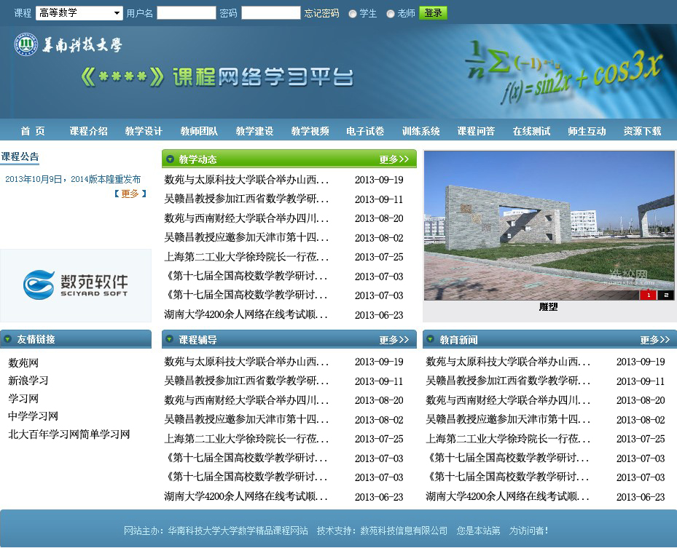
图1.1.1

- 登录
登录框位于网站首页的最上端，如图1.2.1。
图1.2.1
- 请于输入框内，输入用户本人的用户名和密码，选择“学生”或“老师”身份，点击登录按钮，即可登录网络教学平台。注：在校师生的账号和密码，由学校统一分配，教师可以向管理员或教学组长咨询，学生可以向任课老师咨询账号信息。
登录成功后，会看到“XXX 老师（或同学） 您好！今天是XXX”的欢迎辞。使用完毕后，点击“退出”按钮可退出该平台系统。
注：数苑网推荐用户使用IE 8.0或更高版本的浏览器访问网络教学平台。使用的浏览器版本过低，可能导致某些功能无法正常使用。另外如果需要在平台上进行网页公式和图形编辑，请使用数苑科技开发的ScienceIE浏览器，下载地址为：http://www.sciyard.com/ScienceIE/
- 在登录框的左边有一个“课程选择框”，用户可选择自己所教或所学的课程，以查看对应课程的内容，如图1.2.2。
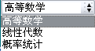
图1.2.2
注：若网络教学平台仅启用一门课程，则课程选择框只显示该门课程名称，无法选择其它课程。
- 忘记密码
若用户忘记了自己的登录密码，请点击“忘记密码”填写相关信息提交给平台管理员，待管理员处理即可，管理员将通过邮件方式将账号密码回复给用户，如图1.2.3。
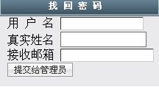
图1.2.3

- 个人中心
- 进入“个人中心”
用户登录成功后，即可见到欢迎信息右边的“个人中心”链接，如图2.1.1。
图2.1.1
点击“个人中心”进入个人资料修改页面，此页面包含诸多个人信息可供修改，项目标题栏位于个人中心的左下位置，如图2.1.2。
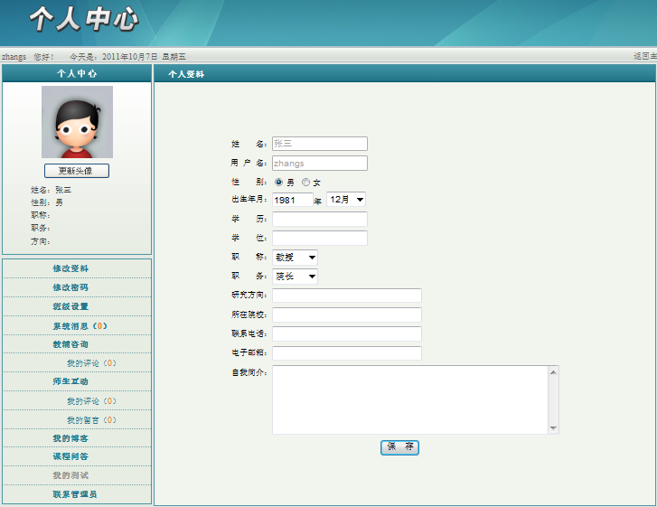
图2.1.2

- 修改资料
点击“修改资料”跳转到个人资料页面，此页面除“姓名”、“用户名”、“职称”、“职务”以外的内容都可以修改，修改完后点击“保存”即可。
注：点击头像下方的“更新头像”按钮，进入头像图片修改页面，可上传用户自己的照片作为用户在教学平台上的头像。

- 修改密码
点击“修改密码”跳转到修改密码页面，如图2.3.1。
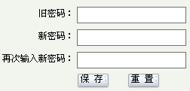
图2.3.1
输入旧密码及新密码之后点“保存”即可完成修改，如果需要重新输入则点击“重置”可快速清空已填内容。
注：管理员建立教师和学生账号的时候，一般都使用默认且有规律的用户名与密码，容易被其他用户猜到，为避免个人账号被他人冒用，请用户在收到个人账号与密码后，第一时间登录该栏目进行密码修改。

- 班级设置
点击“班级设置”跳转到班级设置页面，如图2.4.1。
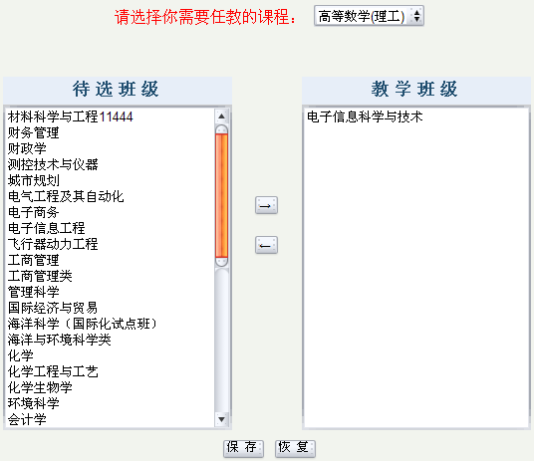
图2.4.1
选择任教班级前，请先确定要任教的课程(红色字样处)，然后在“待选班级”框里点击选中班级，点击即可在“教学班级”中看到所选班级。若要删除已选择的班级，则在“教学班级”中点击选中要删除的班级，点击即可。选好后按“保存”则完成，按“恢复”则取消刚才的操作，恢复之前的选课状态。若用户为学生，则此项功能显示为灰色不可操作。
注：（1）若待选班级无本人所教的班级可选，请联系平台管理员，可能是管理员未将该班级及其学生导入到平台中。教师选课时，请务必正确选择自己授课的科目及班级，选择错误，将可能导致在线测试及师生互动等功能出现错误。
（2）平台学生与教师的对应是以教师选择学生为基础，所以以学生身份登录并进入“个人中心”时，班级设置栏目为灰色不可选状态。

- 系统消息
点击“系统消息”跳转到管理员回复页面，如图2.5.1。
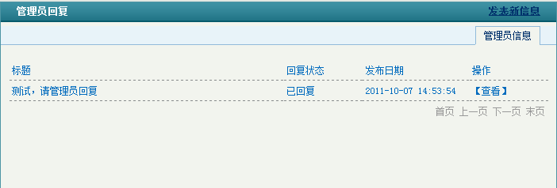
图2.5.1
用户可通过“系统信息”功能与平台管理员联系。在此页面点击标题右边的“查看”可以查看和管理员沟通时互通的信息；点击右上角的“发表新信息”进入信息发送页面，填写完整的标题和内容，点击“提交”即可发送消息给管理员，如图2.5.2。
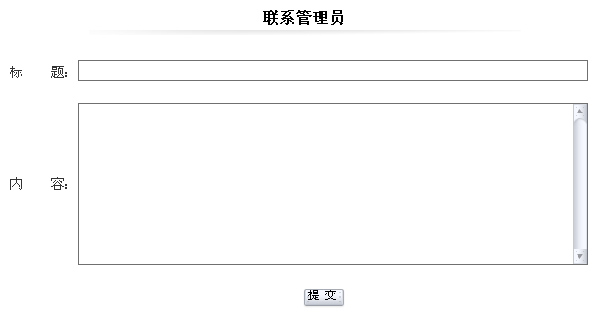
图2.5.2

- 教辅咨询
点击“教辅咨询”下面“我的评论”跳转到我的评论页面，在此页面可以查看自己在教辅贴中发出的历史评论。点击条目可进入相应的详细页面，具体操作与一般论坛操作相同。

- 师生互动
点击“师生互动”下面的“我的评论”跳转到我的评论页面，在此页面可以查看自己在师生互动的历史评论和历史回复。
进入“个人中心”后点击“师生互动”下面的“我的回复”跳转到我的回复页面，在此页面可以查看自己在师生互动的历史回复。
注：若用户未在“师生互动”栏目中做过互动交流，则此栏目为空，师生互动的操作请参见“师生互动”栏目相关指引。

- 我的博客
点击“我的博客”跳转到个人博客的个人中心，在该页面可以进行博客信息的设置修改以及其他博客功能的使用。

- 课程问答
点击“课程问答”跳转到课程论坛页面，在此页面可进行论坛的一系列操作。课程问答的操作请参见“课程问答”栏目相关指引。

- 我的测试
注：本功能暂未开放，用户请通过网络教学平台的“在线测试”栏目查看自己的测试相关信息。在线测试的操作请参见“在线测试的访问与登录方式”栏目相关指引。

- 联系管理员
点击“联系管理员”跳转到联系管理员的信息发送页面，输入之后点提交即可联系管理员。注：本功能是“系统消息”中“发表新信息”的快捷功能。

- 网络教学平台功能特点及基本操作指引
数苑网络教学平台的操作有两大功能：前台编辑功能和公式图形编辑功能。用户在使用网络教学平台时，若能利用好以上的先进功能，可达到事半功倍的效果，且能最大程度的体现网络教学平台在交流方面的便利性。

- 前台编辑功能
- 功能介绍
网络教学平台支持“前台编辑”——前台编辑可以免却每次发布和更改信息时，总要去请求网络管理员的麻烦。下面以首页“教学动态”的页面为例，介绍前台编辑功能，如图3.1.1。
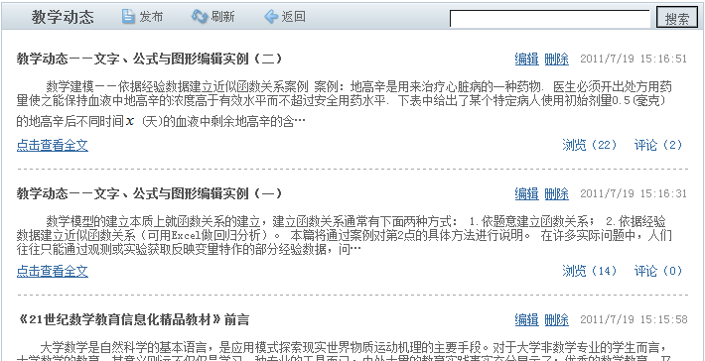
图3.1.1
在任意界面，拥有前台编辑权限的用户，均可以看到如图3.1.1的界面，界面上有“发布”、“编辑”及“删除”按钮。
发布：可在该栏目内发布新的信息条目，点击该按钮跳转到空白编辑界面，输入标题、内容，或者上传相应附件，点击“保存”，该条目即可在对应栏目内显示。需要取消新信息的发布，请点击“返回”按钮。
编辑：点击需要修改的信息条目右侧的“编辑”按钮，跳转到该条目的编辑界面，修改完成，点击“保存”，即可完成操作。需要取消对该信息的修改，请点击“返回”按钮。
删除：需要删除某一条信息，点击该信息条目右侧的“删除”按钮，在弹出的窗口中点击“确认”，即可完成删除操作。注：删除操作为不可回退的操作，被删除的条目无法恢复，所以进行该操作前，请确认要删除的信息条目的正确性。
注：前台编辑权限仅赋予前台管理员的教师用户，指定哪些教师为前台管理员，由平台总管理员决定并于后台管理平台上进行设定，操作请参见“Error: Reference source not found”相关指引。教师用户需要某栏目的前台编辑，请联系平台总管理员。
- 发布与编辑的具体操作
点击“发布”或“编辑”按钮后，进入信息发布或编辑界面，如图3.1.2。发布和编辑界面结构相同，只是编辑界面中保留了原有的内容以供修改，以下以发布文章为例，介绍操作过程。
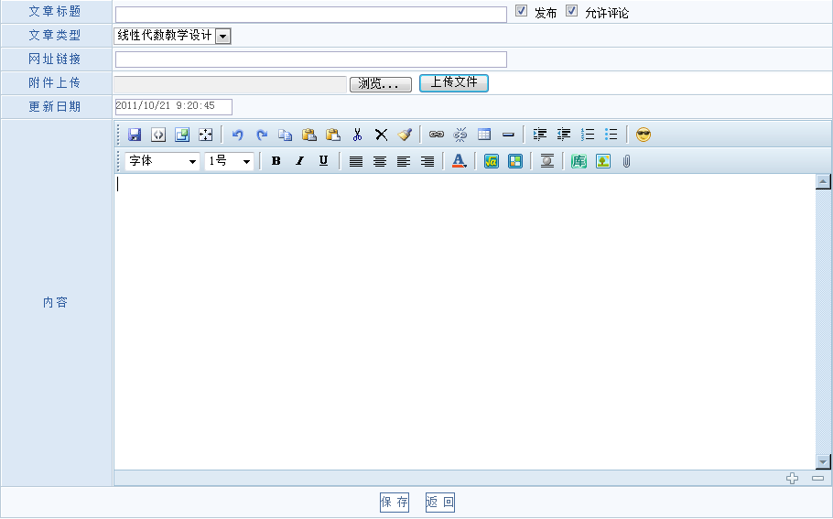
图3.1.2
发布的内容必须包括两部分“文章标题”与“文章内容”。
发布：确定该文章是否公开，如果不打勾，则该文章仅发布的用户可见，默认为发布状态；
允许评论：确定发布的文章是否允许其他用户跟帖评论，默认为允许状态；
文章类型：确定发布的文章，显示于网站的哪个科目的哪个栏目中，该项请谨慎选择，以免发布的位置有错；
网址链接：该项可设定文章的直接链接地址，输入时请注意使用完整的网址，例如：“http://www.math168.com/”，一旦文章中加入了网址链接，则文章列表处不显示“点击查看全文”，而是显示“点击打开链接”，点击该按钮可直接在新页面打开指向的页面，文章列表可以查看文章标题及内容摘录，如图3.1.3。

图3.1.3
附件上传：通过附件上传的文件，用户可以在查看该文章时，点击链接下载该文件，需要上传文件时，请点击“浏览…”，从弹出的文件列表窗口选中要上传的文件，于网页上点击“上传文件”，文件上传完毕后，点击页面下方“保存”则可以完成文章发布。注：文件上传只允许上传格式为doc、ppt、rar、xls、gif、jpg、png、bmp的文件。
注：假如文章中已经加入网址链接，请不要对该文章上传附件，因为该状态下在文章列表总无法查看全文，即无法下载上传的附件文件。

- 公式图形编辑功能
数苑学校平台支持“公式图形编辑功能”——数、理、化的教学中有很多公式和图形，因为长期不能与英汉字符一样处理，使教育信息化工作变的很麻烦。数苑网经过多年研究，已成功地克服了这一难题。在整个数苑网的网络教学平台中，老师和同学均可象输入汉字一样方便地输入科学公式。
数苑网络教学平台的任何编辑框，均可以输入公式图形，如图3.2.1。
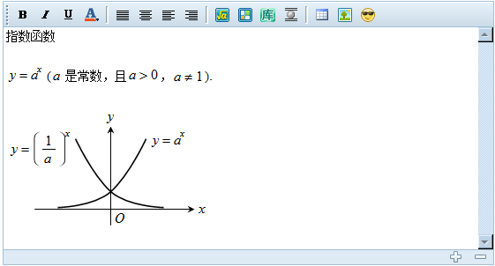
图3.2.1
要在编辑框中输入公式，请点击“公式”按钮；要在编辑框中绘制图形，请点击“图形”按钮。公式图形的编辑方法，请参见数苑网相关说明。
注：数苑网络教学平台上的公式与图形，均支持在数苑网及数苑网络教学平台的范围内进行复制、粘贴、编辑和搜索。
公式与图形的输入与编辑指引，详见以下页面介绍
http://www.sciyard.com/MathPlay/ http://www.sciyard.com/GraphPlay/

- 前台页面栏目内容及相关介绍
注：前台页面栏目，可以根据学校的个性化需求，对栏目名称进行修改，本手册中的介绍，仅根据演示平台进行说明，用户实际看到的栏目可能有所不同，但操作方式完全一致。

- 首页
- 课程公告
课程公告栏目位于网络教学平台首页的左上位置，如图4.1.1。
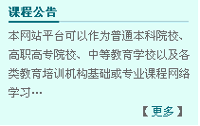
图4.1.1
课程公告栏目可快速查看最新公告，点击“更多”可查看所有历史发布的课程公告。课程公告栏目支持前台编辑功能。
- 友情链接
友情链接栏目位于网络教学平台首页的左下位置，如图4.1.2。
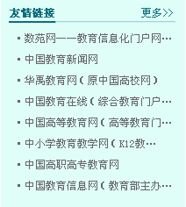
图4.1.2
友情链接栏目中可点击链接快速进入与本课程教学相关的网站，点击“更多”可进入友情链接详细页面查看所有链接。友情链接栏目支持前台编辑功能，拥有该栏目编辑权限的用户，可于查看所有链接的页面对内容进行添加和编辑的操作。
- 教学动态
教学动态栏目位于首页上，如图4.1.3。
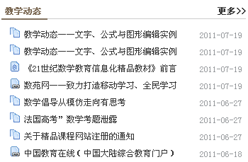
图4.1.3
拥有前台编辑权限的用户，可以点击“更多”按钮，查看教学动态栏目的文章列表，于该列表界面，点击“发布”或“编辑”按钮，可发布新文章或编辑修改已有文章，操作请参见“前台编辑功能”相关指引。
教学动态栏目可以点击标题进入查看教学动态，同时可以跟帖讨论发表自己的意见和看法，如图4.1.4。
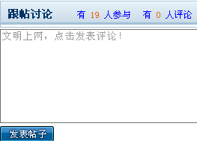
图4.1.4
点击“有*人评论”按钮可浏览其他参与者的更多评论亦可在此处发表跟帖讨论。教学动态支持前台编辑功能。
- 课程辅导
课程辅导栏目位于首页上，在此处可以查看课程辅导的帖子，操作请参见“教学动态”相关指引。课程辅导支持前台编辑功能。
- 教育新闻
教育新闻栏目位于首页上，在此处可以查看与教育相关的新闻，操作请参见“教学动态”相关指引。教育新闻支持前台编辑功能。
- 幻灯片新闻
幻灯片新闻栏目位于首页上，在此处可以查看以幻灯片模式显示的图片新闻，也可上传校园风光图片，操作请参见“教学动态”相关指引。幻灯片新闻支持前台编辑功能。
- 图标示例
主页显示的所有文章标题前面均有一个小图标，图标示例如下：
--纯文本内容的文章。
--带有附件的文章，点击此种文章标题则直接进入下载状态。若要查看全文则要点击“更多”进入更多查看页面点击“点击查看全”文查看。
- --带有超连接的文章，点击此种文章标题则直接打开超连接。若要查看全文则要点击“更多”进入更多查看页面点击“点击查看全”文查看。

- 课程介绍
点击课程介绍进入页面，如图4.2.1。
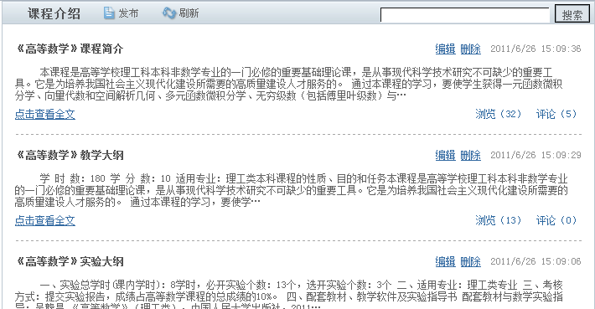
图4.2.1
点击“点击打开链接”查看课程介绍，操作请参见“教学动态”相关指引。课程介绍支持前台编辑功能。

- 教学设计
点击教学设计进入教学设计查看页面，如图4.3.1。
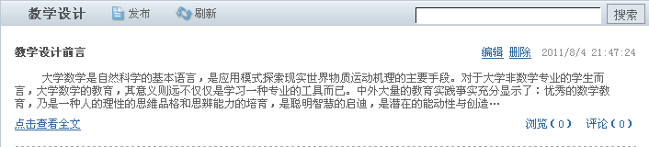
图4.3.1
点击点击查看全文查看教学设计，操作请参见“教学动态”相关指引。教学设计支持前台编辑功能。

- 教师团队
点击教师团队进入教师团队页面，在此页面可查看教师的基本信息资料，点击教师头像图片或[个人博客]可进入此教师的博客进行查看以及相关操作，点击[简历]可查看更加详细丰富的教师资料，如图4.4.1。
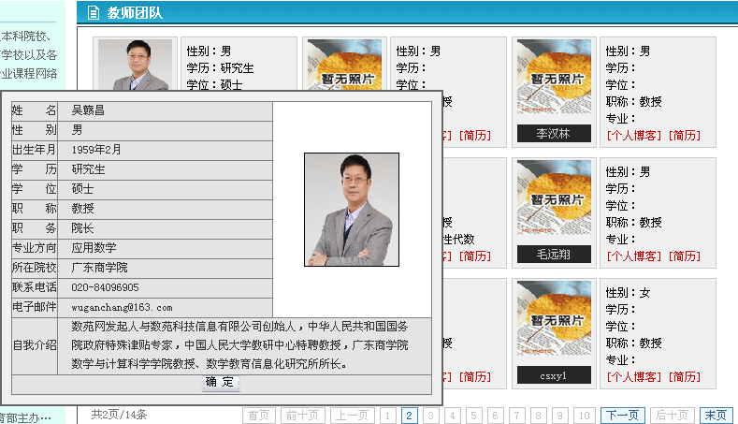
图4.4.1

- 教学建设
点击教学建设进入教学建设页面，如图4.5.1。
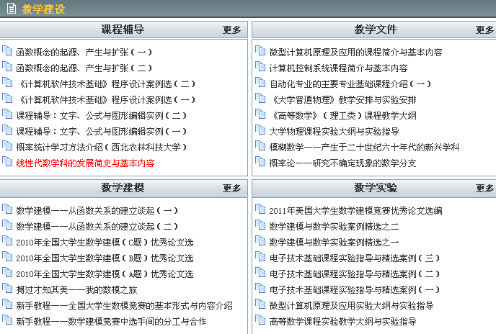
图4.5.1
此页面默认分为“课程辅导”、“教学文件”、“教学建模”、“教学试验”四个小板块，这四个板块的操作请参见“教学动态”相关指引。教学建设支持前台编辑功能。
注：教学建设分栏目板块的名称和数量，可由平台管理员通过后台进行修改，操作请参见“Error: Reference source not found”相关指引。

- 教学视频
点击教学视频进入教学视频页面，如图4.6.1。

图4.6.1
此页面可以查看与教学相关的视频，点击视频列表下的标题进入查看视频，返回到教学视频页面点击更多可查看更多视频。教学视频支持前台编辑功能。
添加教学视频页面，如图4.6.2。
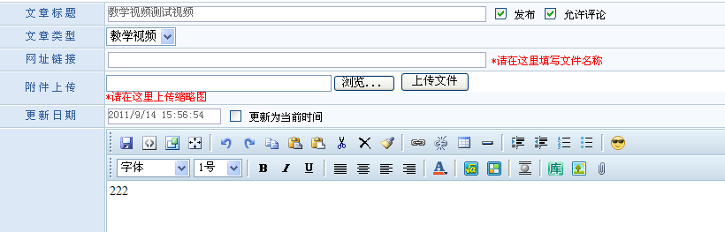
图4.6.2
“文章标题”是该视频的名称，“文章类型”默认下是教学视频，“网址链接”是将网络上的视频地址复制粘贴在此，“附件上传”是上传视频的缩略图，“内容”可以写一些相关介绍性的文字。
注：教学视频模块请尽量采用外链方式，链接知名网站的视频片段，以减少本地服务器的压力并提高传输速度；若必须上传本地视频，请联系网络管理员，将视频文件上传到服务器，给出相应地址再通过教学视频栏目进行链接，以供平台用户查看。

- 应用实践
本栏目主要用于教师建设与课程内容相关的应用实践资讯，为拓宽学生的专业视野和提高学生的应用实践能力而设计。例如，在本实例中，点击应用实践可进入查看由数苑网提供的一系列数学应用信息，点击进入浏览即可。

- 学科背景
本栏目主要用于教师建设与课程内容相关的学科背景资讯，为加强学生对专业学科背景的深入了解而设计。例如，在本实例中，点击学科背景可进入查看由数苑网提供的一系列数学史话信息，点击进入浏览即可。

- 师生互动
点击师生互动进入师生互动的主界面，如图4.9.1。
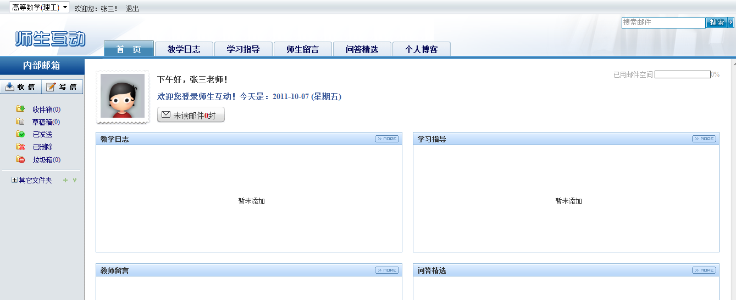
图4.9.1
师生互动功能设计上除了包括通常电子邮箱的主要功能，还设计有教师留言发布、教师教案上传和作业发布功能等。
注：师生互动栏目支持站内教师间、学生间以及师生间的交流，教师按课程教学任务安排表在个人中心确定了任课班级，网站便自动建立任课教师与任课班级的学生间的联系，形成任课教师与任课班级学生间的封闭的教学辅导与讨论圈。
- 首页
师生互动首页为用户提供便捷的界面，快速查看个人在网络教学平台上与班级、教师、同学间的留言、问答。点击相应的条目，即可从跳转的页面查看该条目的详细内容。
- 教学日志
点击师生互动首页上方的“教学日志”按钮，即可进入“教学日志”页面，在该页面的右上角有“发表日志”按钮，点击即可进入空白编辑页面。于编辑页面内编辑完内容，点击“保存”即可完成操作，若要放弃添加，请点击“返回”按钮。
如需修改某一日志，点击该日志对应的“编辑”即可进入修改的页面，如图4.9.2。
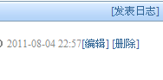
图4.9.2
如需删除某一日志，点击该日志对应的“删除”，在弹出的窗口中点击“确认”即可。
- 教学指导
点击师生互动首页上方的“教学指导”按钮，即可进入“教学指导”页面。操作方法请参见“教学日志”相关指引。
- 师生留言
点击师生互动首页上方的“师生留言”按钮，即可进入“师生留言”页面。
左侧是教师留言，右侧是学生留言，页面的下方有发布留言框。操作方法请参见“教学日志”相关指引。
- 问答精选
点击师生互动首页上方的“问答精选”按钮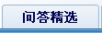，即可进入“问答精选”页面。
进入问答精选页面先在上方的文件夹中选择所需添加问答的分类，在该文件夹行右键选择“添加精选”，如图4.9.3。
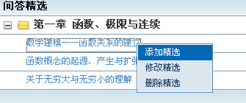
图4.9.3
然后在下方的编辑框内对所需添加的内容进行填写后，点击“添加”，如图4.9.4。
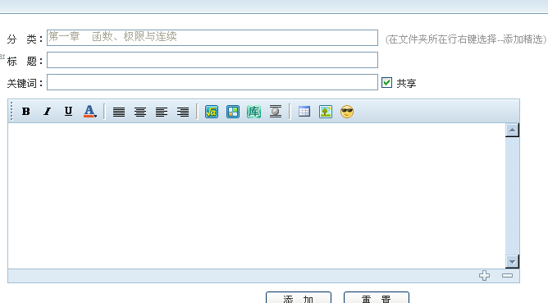
图4.9.4
对问答精选的修改与删除操作请参见“教学日志”相关指引。
- 个人博客
点击标签栏中的“个人博客”按钮，跳转到个人博客的个人中心，在该页面可以进行博客信息的设置修改以及其他博客功能的使用。
- 内部邮箱
师生互动界面左边为网络教学平台“内部邮箱”栏目，点击“收信”按钮，可跳转到内部邮箱界面，如图4.9.5。
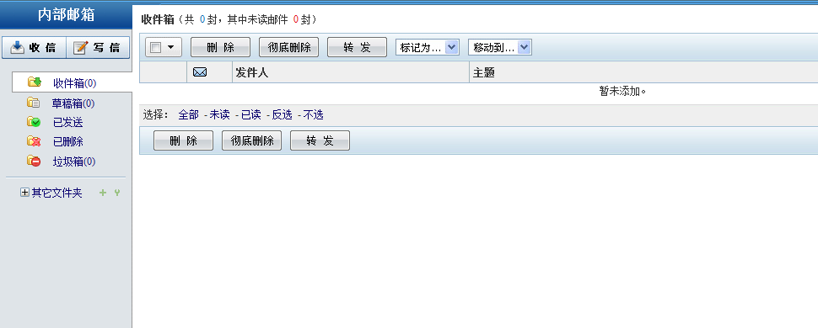
图4.9.5
内部邮箱的操作与普通邮箱操作一致。
注：内部邮箱仅供平台内教师用户或学生用户与同校教师及其授课班级的学生进行邮件交流，不能直接与互联网公共邮箱进行邮件交流。写邮件时，收件人不必直接输入，请在右侧通讯录的联系人列表中单击选择对应收件人，可通过多次点击，点选多个收件人。

- 资源下载
点击资源下载进行相应的页面，该页面是供用户查看相关资源的信息列表及详细内容，供用户间实现资源的共享，操作请参见“教学动态”相关指引。教学设计支持前台编辑功能。

第二部分 课程问答

- 课程问答
点击课程问答进入课程论坛与教学问答页面，在此板块可发帖、跟帖进行一系列的课程问与答的操作。

- 发帖
点击课程论坛右上角的发表新帖（）按钮即可进入发帖页面，如图5.1.1。
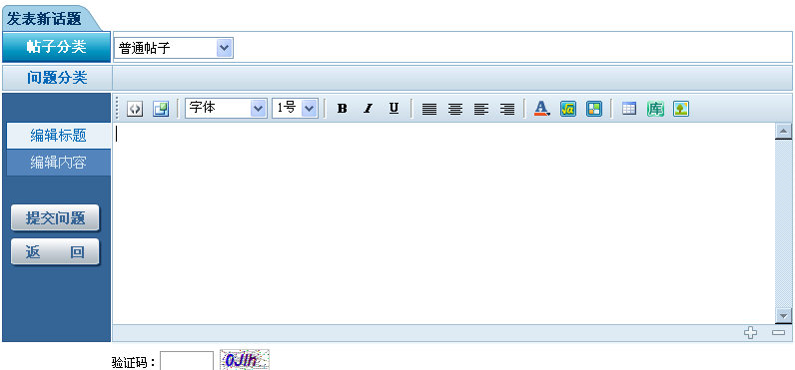
图5.1.1
选择帖子分类，输入标题、内容以及验证码后点提交即可。

- 跟帖
在课程论坛页面点击论贴主题进入查看论贴，在“发表自己对本题的跟帖”处输入自己要发表的内容后输入验证码点击提交即可，勾选“”则在跟帖发表之后自己的昵称不可见，如图5.2.1。
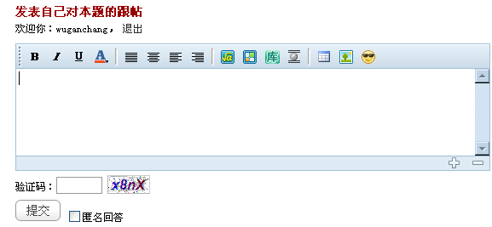
图5.2.1

- 章节索引
点击章节索引，我们可以看到很规律的章节排布，如图5.3.1。
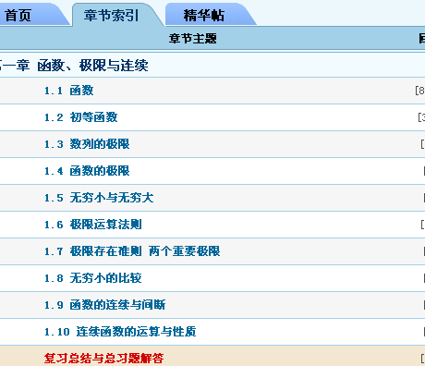
图5.3.1
在此处可以通过章与节的索引更快捷的找到自己想找的知识点的相关论贴，在查看的同时亦可对论贴进行回帖跟帖讨论，方法与跟帖大致相同。

- 精华帖
点击精华帖进入查看，此板块论贴是由管理员审核推荐的可看性和价值较高的贴，前台不可任意发布，但可以跟帖讨论发表自己的看法。操作请参见“跟帖”相关指引。

- 教学问答
教学问答进入问答页面，如图5.5.1。
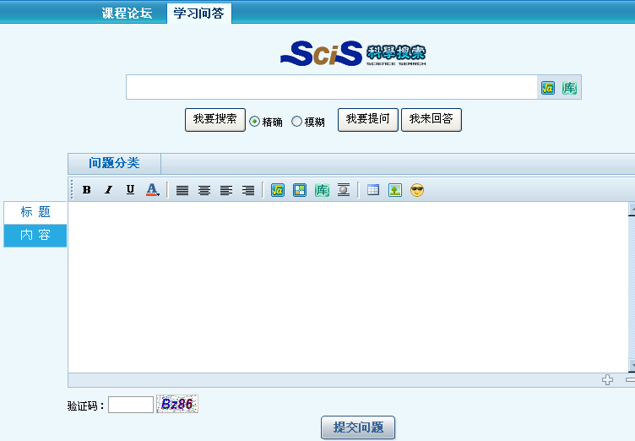
图5.5.1
本页面可以通过精确和模糊搜索关键词来搜索论贴，输入内容后点击“我要搜索”、“我要提问”、“我来回答”按钮即可实现对论贴的搜索，提出问题和寻找想要回答的问题。

第三部分 在线考试与发展性评价系统

- 试题库
试题库建设是教育现代化的需要，是教考分离、提高办学效益、实行标准化考试的需要，也是课程建设的一个重要组成部分。考试是检查教学质量的重要测量工具，对传统的考试方式的改革是教育科学研究的重要方面，用试题库进行考试是命题方式的重要改革，是实现由传统人工命题到采用计算机随机命题的根本性转变。
数苑《试题库软件》由于集成了数苑MathPlay（网络公式编辑器） & GraphPlay（网络图形编辑器），全面支持包含公式与图形的试题内容的编辑与修改，彻底解决了以往制约专业课程试题库软件建设的技术瓶颈。在功能模块上包含考点设置、试题建设、试题管理、试卷生成、试卷管理、编辑、修改与打印等功能。在软件集成方面，以课程为基本单元，既可用于单门课程试题库的建设、也可用于专业学科课程群试题库的建设，还可用于全校性试题库的建设。作为一款格式软件，数苑《试题库软件》可以适合任何专业课程试题库的开发，我司热忱欢迎广大教师和科研人员在此格式软件上进行深度的试题内容开发，并形成适合相关专业学科教学、培训需要的试题库。

- 系统登录
试题库系统的访问方式，根据学校安装的平台不同而有所不同。
若学校安装的是数苑网络教学平台完整的平台，可以从网络教学平台的首页点击链接按钮，如图6.1.1中红框所示。注：访问在线测试平台前，请先在网络教学平台的首页完成登录操作。

图6.1.1
访问须知：访问网络教学平台页面，未登录前，图6.1.1红框内为“训练系统”，若用户以教师身份登录，该按钮会自动转变为“试题库”。

- 主操作界面
数苑试题库软件的主界面如图6.2.1所示。
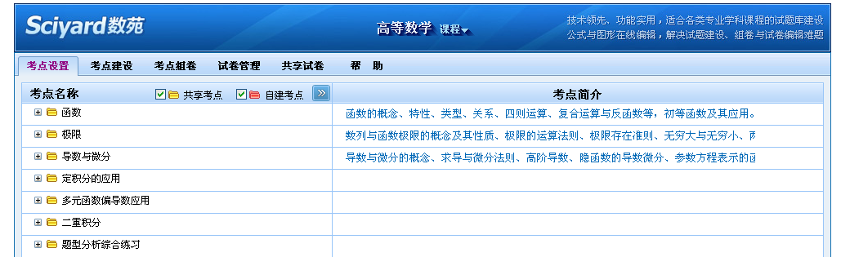
图6.2.1
数苑试题库软件的主界面分为以下三部分：
- 标题栏：显示本软件的学校名称、课程等内容。如示意图所示，当前所使用的软件属于“华南科技大学”（不存在该学校，该名称仅为演示用）定制的软件，使用的课程为“高等数学”。
可于标题栏内切换不同的课程，点击“课程”按钮，即可展开课程选择下拉菜单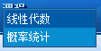，点击需要切换的课程名称，界面即转换为该课程的内容。
注：由于不同学校定制的课程不同，“课程”按钮的下拉菜单亦不同，实际内容以所使用的软件的情况为准；若软件只含有一门课程，则“课程”按钮为非可下拉状态。
- 标签栏：标签栏可供用户切换不同的标签页，标签页包括考点设置（修改考点名称与层级）、考点建设（修改试题）、考点组卷（选题）、试卷管理、共享试卷等页面，各个页面均有不同的作用，本部分以下内容将分别介绍。
要切换不同的标签页，只须在标签栏内左键单击对应的标签页名称即可。
注：随着软件的不停升级，标签页的名称和功能分类，可能会有所修改，我司将根据具体的升级而修改本指引手册，敬请关注。
- 内容栏：内容栏供用户对试题库的试题、试卷进行具体的管理，不同的标签页的内容栏也将会有不同，本部分以下内容将具体说明。

- 考点设置
为方便教师操作，试题库软件登录后，默认的标签页为“试题组卷”，要切换到“考点设置”标签页，左键单击标签栏内对应按钮，内容栏切换到对应页面，如图6.3.1。
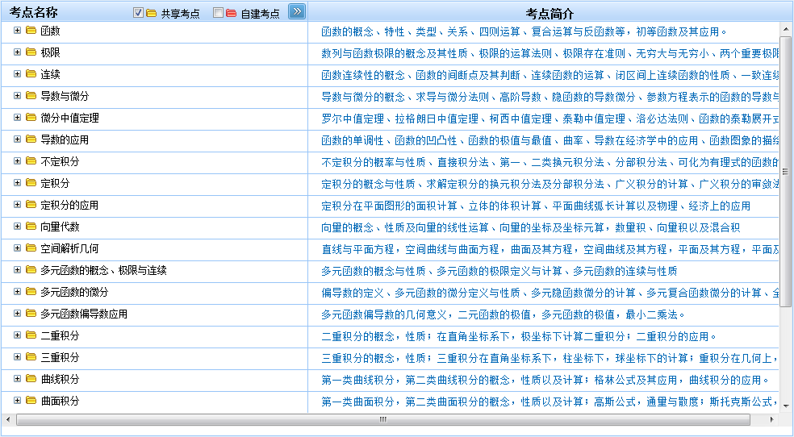
图6.3.1
考点设置：对考点名称、考点层级、考点简介、共享考点、自建考点等内容进行添加及编辑。
注：由于各学校购买的数苑试题库软件均按学校需求进行定制，若学校所定制的课程为不含内容的课程，则打开该标签页时，考点名称列表为空白，需要学校自行组织力量进行建设。
共享考点与自建考点的区别
网络版数苑试题库软件，将考点与试题均分为共享和自建两种：
共享考点或试题，则所有登录软件的用户均可查看和使用，某个用户对某个考点或试题的修改，均同步的影响到其他用户的查看与使用，操作需谨慎；
自建考点或试题，仅当前登录用户可查看或使用，与其他用户无关，教师可利用该功能建立私人的考点或试题。
显示或隐藏共享考点与自建考点，可于对应前面的方框内打勾或取消打勾，下方的考点列表同时更改对应的显示。
注1：若某一考点及其下试题处于建设中，不便被其他用户使用，可先定义为自建考点及试题，待建设完成后，再复制成为共享考点，即其他用户都可查看和使用。
注2：共享与自建的差别，仅限于网络版数苑试题库软件有效，单机版没有相关区别。
- 考点名称的操作与修改
考点的设置类似于电脑普通操作系统的文件夹，可以于每个考点下添加多个层级的从属考点，需要查看某考点下的从属考点，请点击该考点名称前的按钮，则展开其从属考点列表，若某一考点下无从属考点，则该考点名称前无按钮，而显示为“· ”，如。要隐藏已经展开的从属考点，可点击考点前的按钮。
需要对某一考点名称进行修改或添加考点，请于该考点名称上右键单击，则展开对应的编辑菜单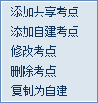，左键单击菜单中对应选项，可进行对应操作。若操作的对象为自建考点，则展开的编辑菜单为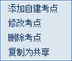，两种不同菜单操作一致。
- 添加共享考点：添加同级或下级考点，左键单击对应选项，则弹出名称定义窗口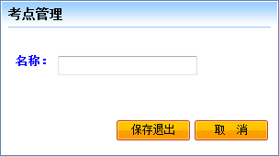，于名称栏内输入适当的考点名称，点击“保存退出”按钮，即可看到添加的新考点；若不想建立新考点，可点击“取消”按钮。
注：自建考点的编辑菜单无该选项。
- 添加自建考点：操作与“添加共享考点”相同，但建立的考点为自建考点，其他用户无法查看和使用。
- 修改考点：修改对应考点的名称，左键单击对应选项，则弹出名称定义窗口，对原有名称进行修改，完成后点击“保存退出”按钮；若不需修改，则点击“取消”按钮。
- 删除考点：要删除某一考点，则左键单击对应选项，会弹出确认提示窗口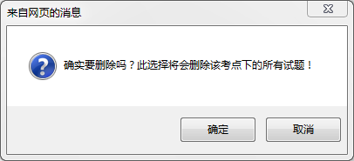，点击“确定”按钮，则该考点被删除；若不删除该考点，点击“取消”按钮。
注：删除考点的同时，将同时删除该考点下的所有试题，因此该操作需谨慎，若由于误操作导致考点和试题被删除，将无法恢复！删除过程由于被删除的考点下的试题数目不同，操作时间也可能不同，点击删除后页面可能会有一定时间失去响应，请耐心等待页面恢复响应
- 复制为自建：将共享考点复制为自建考点，供当前登录用户个人使用，点击对应选项。若当前考点为自建考点，则该选项为“复制为共享”，即将考点复制为共享考点，所以登录用户都可查看和使用。
注：复制的过程，由于考点下的试题数目不同，所需的时间也可能不同，点击复制按钮后，页面可能会有一定时间失去响应，请耐心等待页面恢复响应。
- 考点简介修改
考点设置页面右侧为对应考点的简介，用于提示该考点的具体内容，教师可对对应内容进行修改。修改方式：于需要修改的内容上左键单击，内容变为可编辑状态，即可进行任意修改，修改完成，于页面任意空白地方左键单击，修改即被自动保存。

- 考点建设
考点建设标签页，可以对任意考点中的试题进行添加或编辑。标签页界面如图6.4.1。
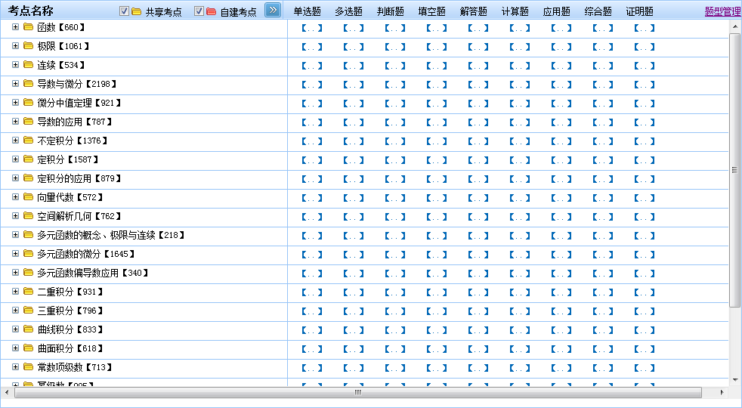
图6.4.1
界面左边为考点列表，右边界面为对应考点的题型及具体题数。
- 考点列表的查看
操作与“考点设置”标签页的操作一致，但不支持右键菜单操作，此处只能查看，不可编辑。
- 试题的操作
- 试题的查看
查看某考点下的试题，有以下两种方法：
方法一：在展开的考点列表下，点击对应考点右侧带下划线的数字，如需要查看“函数的定义及表示法”，则点击的“62”，或点击右侧的按钮，则于新页面中，列出对应的所有题型试题列表，如图6.4.2。
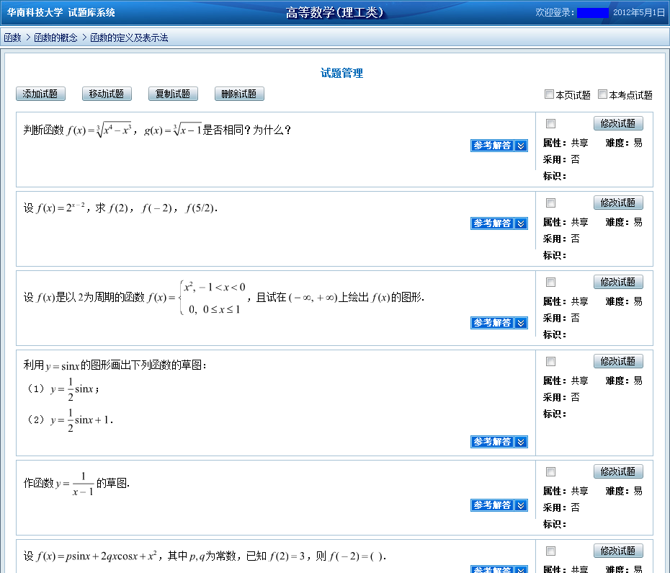
图6.4.2
注：考点后的数字，代表该考点下总共拥有的各题型试题的数量。
方法二：
依据要查看的题型，点击对应考点同一行右侧的数字，如需要查看“函数的定义及表示法”下单选题目，则点击对应的数字“25”，如图6.4.3中红框标识处。

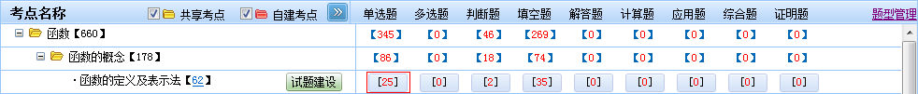
图6.4.3
则于新页面中，列出对应题型题目列表，如图6.4.4。
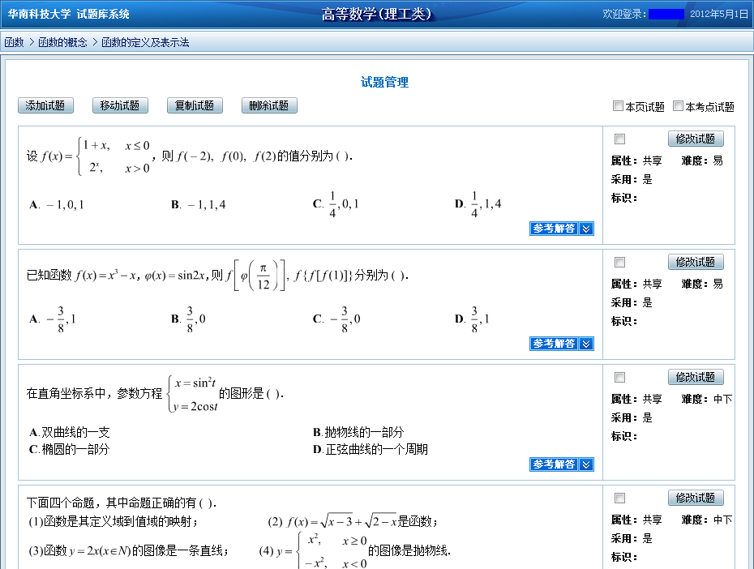
图6.4.4
- 试题的编辑：要对某考点下具体试题进行编辑，需先打开对应的试题列表，如图6.4.2或图6.4.4所示。在试题列表页面，可以对试题进行查看、添加、移动、复制、删除、修改等操作。

- 试题的查看：试题列表页面默认列出了个题目的命题、属性、难易度、是否采用、标识等内容，供直接查看。若需要查看试题的答案，请点击对应试题的按钮，则于题目下方展开对应的参考答案。
- 试题的添加：需要在本考点下添加题目，请点击试题列表页面上方的按钮，则于新页面弹出添加试题界面，如图6.4.5。
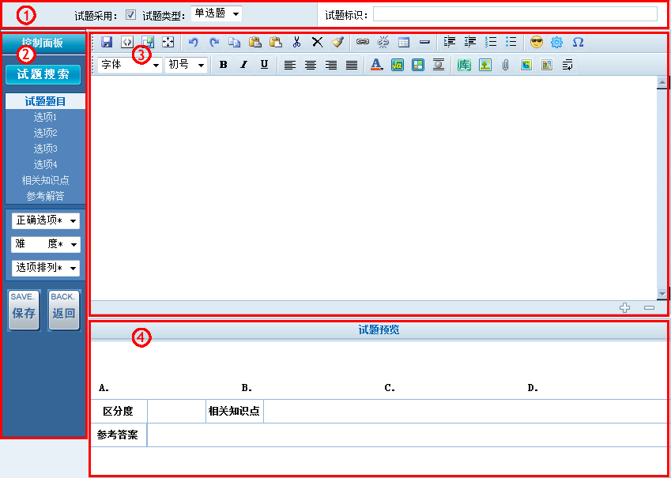
图6.4.5
各部分介绍与操作如下：
- 总设置：确定正在添加的题目是否可被用于选题，可被选用则于方框中打勾；变换添加题目的题型；为正在添加的试题设定标识，以便选题组卷时可通过统一的标识快速组卷。
- 编辑内容标签页切换：按钮用于搜索试题库中是否已经有与将建立的题目重复的题目；搜索按钮下方，点击不同的栏目，编辑框输入的内容将被保存至不同的栏目；正确选项、难度、选项排列对应修改题目不同的设定属性；添加完题目，则点击按钮保存题目，若放弃添加，则点击取消当前添加。
- 编辑框：输入对应内容，可使用公式、图形、插图等功能，注意内容标签页的选择以确定应输入的内容。
- 预览框：可以对试题最后的显示进行预览，以便发现错误可以尽快修改。
注：不同的题型，由于题目属性不同，其显示的内容标签页也不同。
- 试题的移动：若发现某个试题不属于当前考点内容，可将该试题移动到其它考点下。具体操作是先在试题右侧的方框中打勾，选中试题，如图6.4.6。
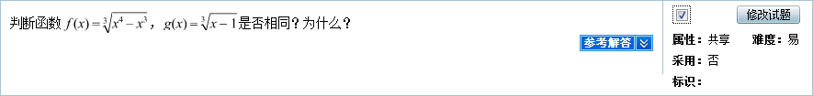
图6.4.6
题目被选定后，点击，则弹出目标考点窗口，如图6.4.7
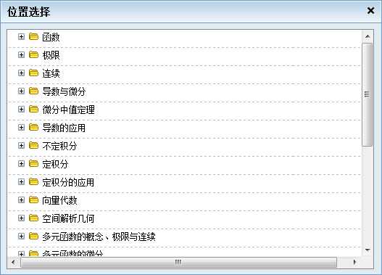
图6.4.7
通过展开各层级的考点，找到目标考点，左键单击该考点，则选中的题目被移动到对应的考点之下。
- 题目的复制：需要对某个题目进行复制，操作与题目的移动相同，先选中题目后点击，但复制操作后，原题目依然存在。该操作便于通过修改原有题目以生成新题目，便于教师快速建题。
- 题目的删除：发现某个题目不合适，需要删除该题目，操作与题目的移动相同，选中题目后点击，则弹出确认窗口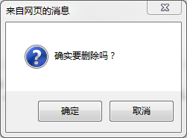，点击“确定”按钮，则直接删除题目，若不删除该题目，则请点击“取消”按钮。
注：删除后的试题无法被恢复，所以进行该操作时需谨慎。若暂时未确定是否需要删除某个题目，可将该题目的“被采用”属性去除，则选题时不会选到该题。
- 题目的修改：需对某个题目进行修改，则点击该题目右侧的，则于新页面弹出题目修改页面。页面操作与“添加试题”页面相同，请参见“试题的添加”。
注：修改题目时，请勿随意修改其题目类型，以免造成题目原有内容错乱。

- 考点组卷
考点组卷标签页，可以在已经建设完成的考点、试题中，根据一定的范围、难易度随机抽题，安排分数，快速组成一份试卷。考点组卷的界面如图6.5.1所示。
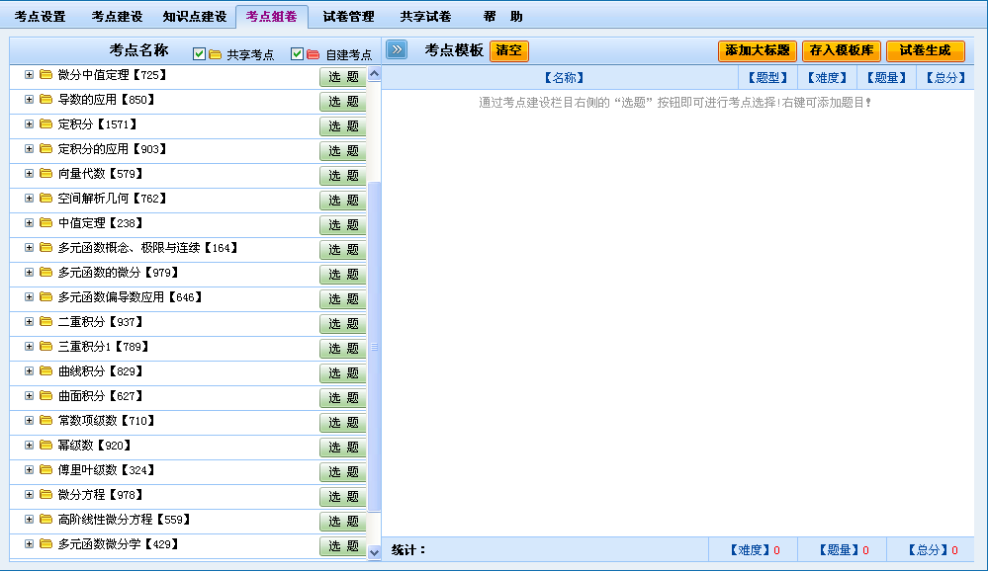
图6.5.1
选题前，需对选题的范围考点范围进行确定，操作过程是浏览试题组卷界面左侧的考点列表，通过展开不同的考点层级，找到需要的需要的考点，如我们要出的考卷是关于“函数的概念”，则展开对应的内容，如图6.5.2
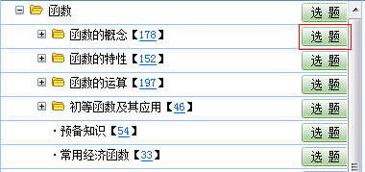
图6.5.2
点击对应考点右侧的“选题”按钮，如图6.5.2所示，弹出选题窗口，如图6.5.6
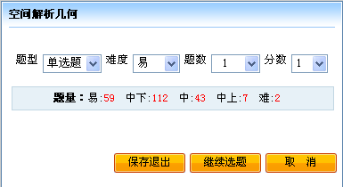
图6.5.6
选题窗口中，依次决定使用的题型、难易度、题目数量、每题分数等信息。选中的信息将进入右侧的考点模板中，在列表中可对该考点进行“修改”或“删除”，如图6.5.7。完成选题后，点击右侧上方的或按钮，即可将选择的信息保存到试卷管理的对应文件夹中。
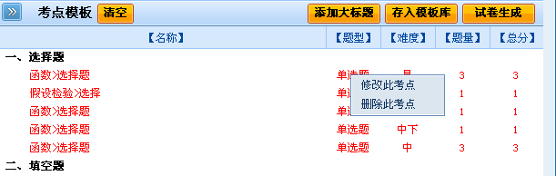
图6.5.7
如上图中该按钮是指添加如上图中的“一、选择题”“二、填空题”诸如此类的大标题，主要是根据具体的需求情况来输入此大标题的内容。注：请务必添加该大标题，否则生成是的试卷头将无法分类出现分数表格框。

- 试卷管理
试卷管理标签页，可以对已经生成的试卷和模板进行修改、删除等管理，该主界面如下图6.5.8所示。
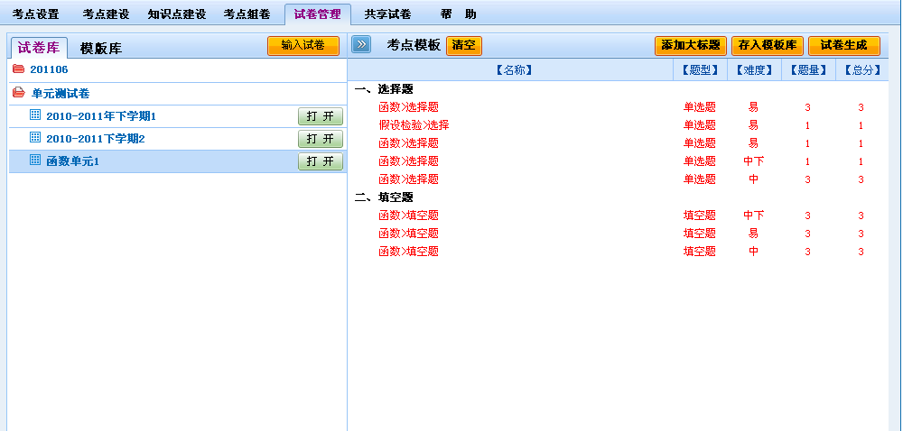
图6.5.8
如上图中，左侧为文件夹的管理界面，在对应的文件夹点击鼠标右键可弹出操作菜单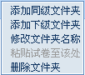，通过菜单的选择可以新建、修改及删除文件夹；在对应的文件夹可以左键单击即可打开文件夹看到下级文件，在对应的试卷处点击鼠标右键同样可弹出操作菜单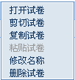，可以对试卷进行打开、剪切或复制到其他文件夹、修改和删除。右侧为考点模板界面，点击试卷可在考点模板查看该试卷的考点等信息，同时对应点击某考点的邮件可以进行修改和删除的操作。
点击“打开试卷”，即可看到如图6.5.9所示。在试题的右侧可以对该题目进行“更换”和“修改”的操作，点击时是在相同考点和相同难度下随机更换另外一道试题；点击时打开相同考点和相同难度下所有试题的管理页面，然后选择满意的试题进行替换。同时在右侧可以查看到该试题的详细信息包括难度、属性、题型和标识。点击即可查看到该试题的详细解答和答案等信息。
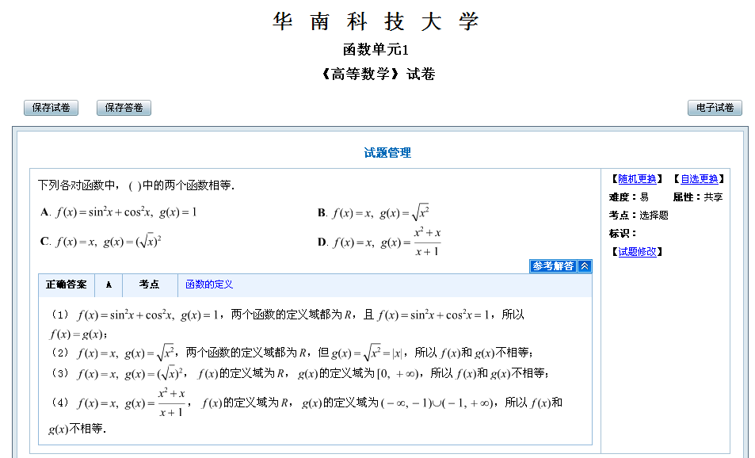
图6.5.9
在上图的左上角有和按钮，主要是将当前组成的试卷和答卷保存成SPD文档，然后用我司的可计算文档SPD软件打开试卷进行排版或编辑后支持打印功能。
(注:需使用MathQ账号登录状态下的SIE浏览器，方能正常使用保存试卷和答卷功能。)

- 共享试卷
共享试卷标签页中主要是将自建的试卷或模板上传到共享库中以供其他教师或用户进行查看、下载等。同时也可以从共享库中下载试卷到本地自己文件夹。
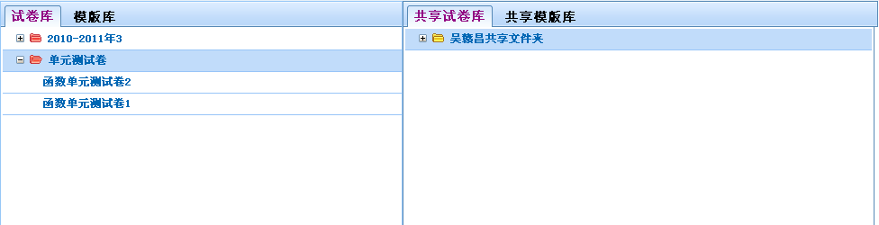
图6.7.1
如图6.7.1所示，左侧为本地的文件夹界面，右侧为共享库界面。左侧试卷库对应右侧共享库试卷库，同样模板库也如此。在左侧在对应的试卷上点击鼠标右键即可在弹出的菜单中第一项选择到右侧共享库中。因此，同样可以查看和下载共享库中的试卷。

- 电子试卷
- 电子试卷的作用
在每次大考前，不管是纸质考试或是在线考试，教师都可以通过“电子试卷”模式，为学生发布一定数量相同难度和范围的试卷，作为学生下载后自我测试用。

- 电子试卷的发布
只有“考试管理员”才有权限发布电子试卷，如何设定考试管理员，请参考本文件最后部分的“后台设置”的说明。
针对电子试卷的组卷操作，请参照本手册第六（5）的指导，于试题库中组好试卷，将要发布的试卷保存到一个文件夹中，于文件夹右侧的“发布”方框中单击以勾选该文件夹，如图7.2.1所示。
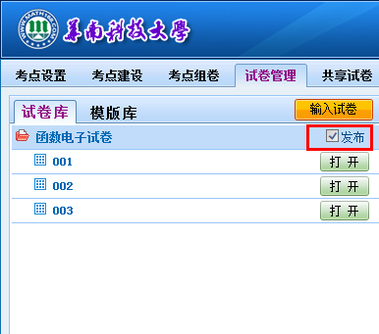
图7.2.1
勾选成功后，方框内就会出现对勾的标识，标识该文件夹下的试卷，已经正常发布成为电子试卷，可于前台的“电子试卷”栏目内查看到。如图7.2.2所示。
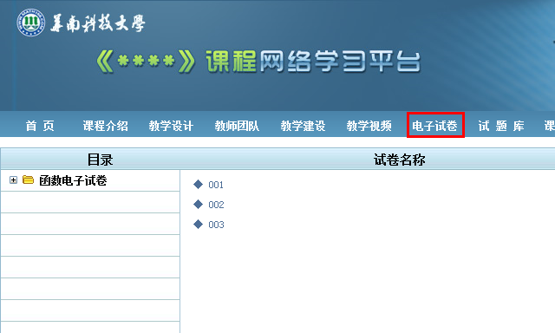
图7.2.2
- 下载电子试卷
成功发布电子试卷后，学生可以于电子试卷栏目查看并下载电子试卷。下载电子试卷，有以下几个前提：
- 使用ScienceIE访问页面
下载Science，请访问以下页面
http://www.sciyard.com/ScienceIE/
下载完成后，安装好程序，并使用该程序访问平台。
- 在SIE里面用MathQ登录
下载电子试卷前，需用个人的MathQ号在ScienceIE中进行登录，如果没有MathQ号，可以通过数苑网免费注册。
- 保存电子试卷，操作方法请参见以下页面说明：
http://www.sciyard.com/help/?subtype=1&hid=105&pid=21&tid=43
如果要下载平台上的电子试卷，则点击电子试卷栏目的具体试卷名称，如图7.2.2中的“001”或“002”。

- 完成电子试卷
学生使用SEP程序打开电子试卷后，可以进行答题，提交试卷后可以保存一个“*.sap”的文件，该文件是答卷文件，同样可以使用SPE程序打开，学生可以通过该文件检查和校对正确答案。

- 训练系统
- 系统登录
如果以学生身份登录平台，主界面的导航栏上则出现“训练系统”的项目，如图8.1.1所示。
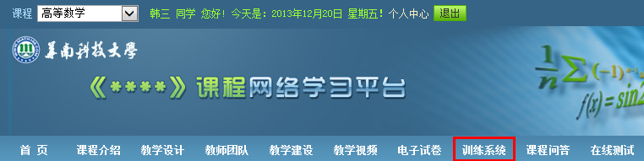
图8.1.1
点击“训练系统”按钮，学生即可进入训练系统界面，如图8.1.2所示。
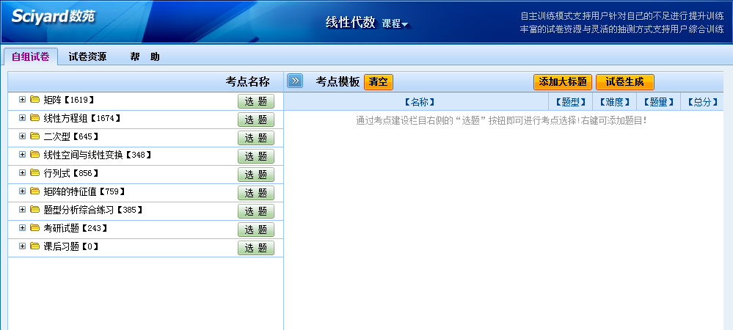
图8.1.2
- 组卷
进入训练系统后的操作流程为：选题-生成试卷-保存试卷-完成试卷-自行校对。
选题前，需对选题的范围考点范围进行确定，操作过程是浏览试题组卷界面左侧的考点列表，通过展开不同的考点层级，找到需要的需要的考点，例如我们要选的考卷是关于“函数的概念”，则展开对应的内容，如图8.2.1。
图8.2.1
点击对应考点右侧的“选题”按钮，弹出选题窗口，如图8.2.2
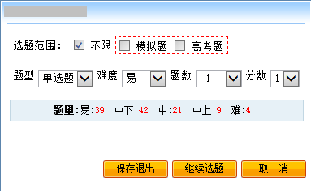
图8.2.2
选题窗口中，依次决定使用的题型、难易度、题目数量、每题分数等信息。选中的信息将进入右侧的考点模板中，在列表中可对该考点进行“修改”或“删除”，如图8.2.3。
图8.2.3
完成选题后，点击右侧上方的按钮，在弹出的窗口内，填入自定义的试卷名称，点击确定，程序自动在新页面弹出所组成的试卷，如图8.2.4。
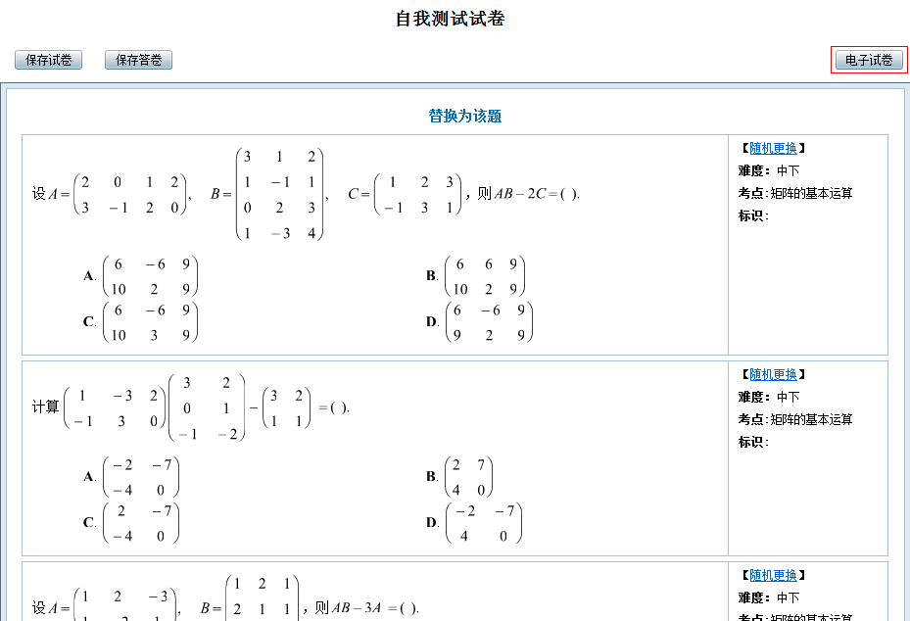
图8.2.4
点击图8.2.4中“电子试卷”按钮，可以将当前预览的试卷以sep文件形式，保存下来完成，具体操作过程请参见本文件第七点的内容。
如果点击“保存试卷”和“保存答卷”按钮，则讲保存成普通的SPD文件，可以使用数苑的SPD程序打开，下载和使用具体参考以下页面：
http://www.sciyard.com/spd/

- 在线测试
数苑《在线测试平台》是在课程教学过程中实施“形成性评价”的利器，因为它集成了数苑网页公式编辑系统 MathPlay与网页图形编辑系统 GraphPlay，彻底解决了教师在线建设测试题库与在线编辑输入解题过程的技术瓶颈问题，在此基础上，该测试平台的设计秉承了和贯穿了功能实用与操作简单的理念，从而使其具有极强的应用价值。
在课程教学活动中融入在线测试环节，可将教学内容分为若干个教学单元，教师根据课程教学要求建设在线测试题库，每个教学单元结束后，学生须在线完成相应单元指定水平的随机测试，测试成绩被系统凳录到平时成绩表中，该成绩替代了原本通过作业批改来评定的平时成绩。在单元测试中，允许学生在规定的时限内多次测试以取得更好的成绩。测试结束后，师生均可浏览已测试的试卷与答卷，这不仅能无纸化存档学生的测试卷，而且利于学生对测试情况进行复习总结。
数苑《在线测试平台》既可用于单门课程在线测试平台的建设，也可用于系列组合课程的在线测试平台建设，还可用于全校性课程的在线测试平台建设。

- 在线测试的访问与登录方式
在线测试平台的访问方式，根据学校安装的平台不同而有所不同。
若学校安装的是数苑网络教学平台完整的平台，可以从网络教学平台的首页点击链接按钮，如图9.1.1中红框所示。注：访问在线测试平台前，请先在网络教学平台的首页完成登录操作。

图9.1.1
登录须知：若用户以教师身份登录，用户需先在“个人中心”先选择好授课的班级，若未选择，访问在线测试平台时会提示用户选择授课班级；若用户以学生身份登录，则要求用户所在的班级有教师选定授课，否则访问在线测试平台时会提示等待教师选课后再访问。

- 教师登录在线测试主界面
教师登录在线测试平台的主界面如图9.2.1所示。
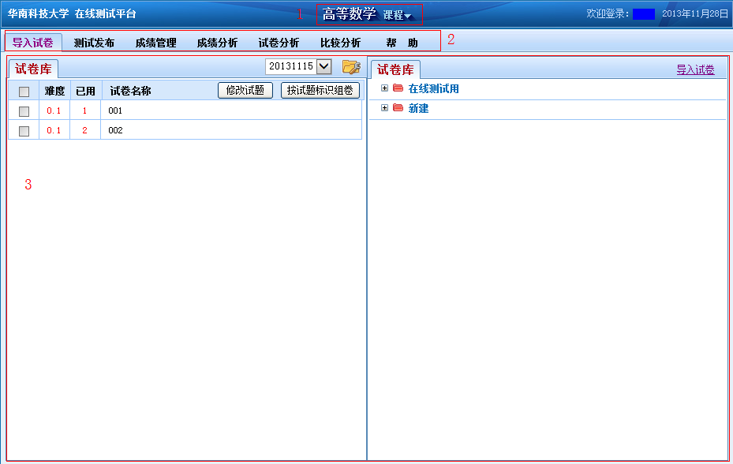
图9.2.1
在线测试主界面分为：（1）课程标题栏，（2）标签页列表，（3）标签页对应详细页面。
在线测试模块中的教师操作流程为：确定试卷库文件夹→选择试卷库试卷→导入试卷→发布测试→教师阅卷→成绩管理。
标题栏内容包括学校名称、课程名称、课程选择项、用户名称和日期。如平台拥有多门课程，可点击“课程”右侧的下拉三角形来更换课程。

- 导入试卷
点击“导入试卷”标签页，详细页面显示该标签页下的操作界面，如图9.2.1所示。
—————————————————————————————————
首先，确认将被使用的文件夹，可以通过文件夹下拉列表进行选择，如图9.3.1所示。
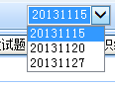
图9.3.1
如果没有合适的文件夹，可以点击“文件夹设置”按钮进行添加或编辑，如图9.3.2所示。
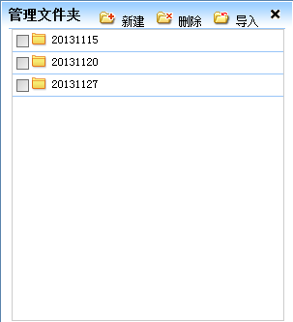
图9.3.2
点击“新建”可添加新文件夹。
勾选某个文件夹，点击“删除”可删除该文件夹及其下所有试卷。注：若该文件夹已被成功发布过，为确保完成过测试的学生成绩和考卷能够正常被保留，则无法删除该文件夹。
点击“导入”可将过往学期的所有试卷导入到当前学期来，方便教师重复利用已经审核过的试卷进行测试。
如果需要修改已经存在的文件夹的名称，可点击该文件夹名称上的文字，文字自动转为可编辑状态以供修改。
———————————————————————————————————
确定所需的文件夹，点击界面右侧试卷库中的“+”可展开相应的试卷。当前界面所显示的试卷为当前账号在试题库所组的所有试卷。
在要导入的试卷前的方框单击，勾选该试卷，点击“导入试卷”，如图9.3.3所示。
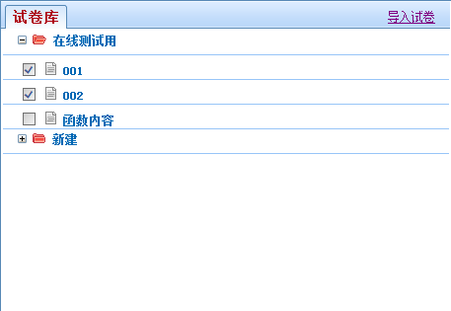
图9.3.3
确认后，左边方框的文件夹内既可见同名的试卷。可在试卷名称上点击鼠标右键，从下拉菜单中可以选择“打开试卷”、“修改名称”、“删除试卷”等操作。
教师可以通过打开试卷对试卷进行审核，以确保试卷中不存在错题而影响学生测试的结果。对单份试卷的操作，请参考试题库部分的指引。

- 测试发布
成功导入并审核试卷后，可将文件夹中的试卷发布给学生进行测试。点击“测试发布”标签页，界面如图9.4.1所示。
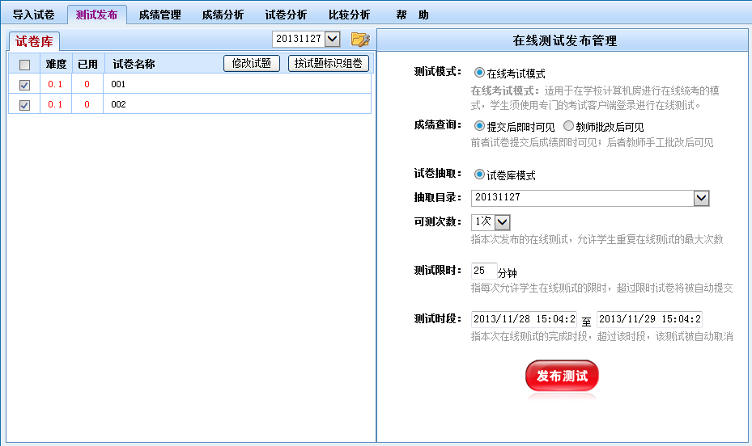
图9.4.1
界面左侧与“导入试卷”栏目一致，右侧为“测试发布”参数设置界面。
测试模式：如果登录的教师为“考试管理员”该项为“在线考试模式”，如果登录的教师为“普通教师”该项为“在线作业模式”。
在线考试模式：适用于在学校计算机房进行在线统考的模式，学生须使用专门的考试客户端登录进行在线测试。
在线作业模式：适用于在网络客户端进行在线作业的模式，学生通过科学浏览器SIE浏览器登录进行在线测试。
成绩查询：
提交后即时可见：考生提交试卷后，其成绩即时可见。注：该成绩仅为客观题（单选、多选）题目的分数，主管题目默认为0分，需要教师手工批改。
教师批改后可见：考生提交试卷后，无法即时查看，须待教师手工批改过试卷才可查看。
抽取目录：通过下拉菜单，选择要发布供学生进行测试的目录。注：每个目录只能成功发布一次，已被发布过且正常结束的目录则被标注为“已发布”，不可被重复发布。
可测次数：默认可选择“1次”或“2次”。选择“1次”，学生只有一次测试机会，进入测试后，不管是否正常提交试卷，都会被记录成绩；选择“2次”，学生可以有两次测试机会，假设第一次成绩不理想，可以选择在有效的测试时段内，进行第二次测试。
测试限时：允许学生单次测试的时长。该时间由学生拿到试卷时开始倒计时，倒计时结束即自动收卷，学生也可于倒计时结束前主动提交试卷。
测试时段：指本次测试的允许时间跨度，发布测试前应根据实际情况，详细设置该项。在起始时间和结束时间范围内，学生可登录在线测试系统进行测试；超过结束时间后，本次测试将自动结束。
调整好以上参数，点击“发布测试”，即可将选定的文件夹发布给学生作为考试或者作业。
注：测试时段的起始时间以服务器时间为准，因为本地时间和服务器时间可能存在差异，所以有时候点击“发布测试”被提示“起始时间必须晚于现在时间”，可适当将测试起始时间设置晚一些，如果依然无法发布，请联系服务器管理员查看服务器时间设置是否严重错误。

- 成绩管理
学生考试完毕后，教师可以通过成绩管理、成绩分析、试卷分析、比较分析等标签页，对学生的考试结果进行综合全面的分析。
点击“成绩管理”标签页，弹出对应的界面如图9.5.1所示。
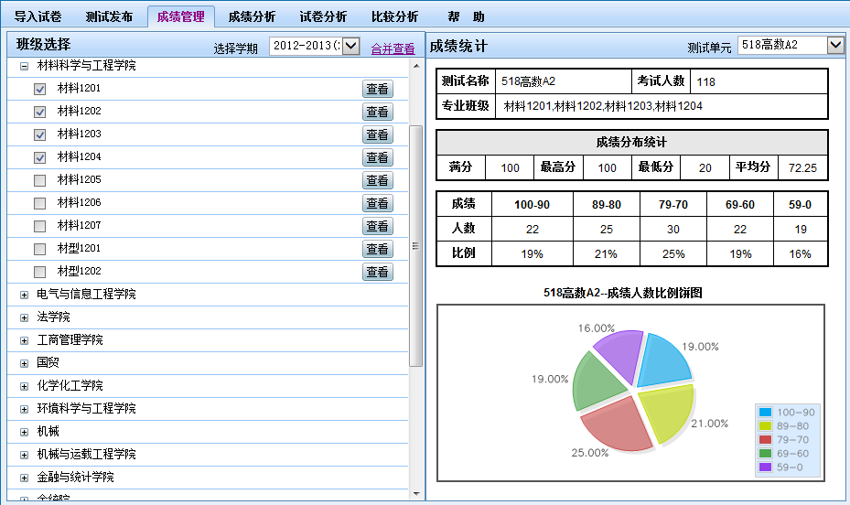
图9.5.1
成绩管理有以下功能：
按单个班级或多个班级合并的方式，查看学生的考试成绩
粗略查看：通过点击学院名称前的“+”展开学院列表，勾选要查看的班级，右边可显示被选中班级的考试人数，成绩分布及对应的比例饼图，如图9.5.1所示；
精细查看：要查看单个班级的成绩表，可点击该班级对应的“查看”按钮，即可弹出该班级的详细成绩列表；如果需要一次性查看多个班级的成绩表，可以勾选所需班级，点击“合并查看”，如图9.5.2所示。
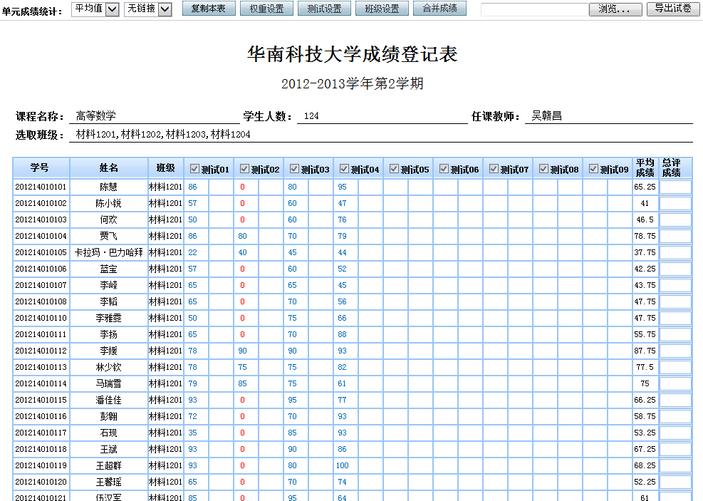
图9.5.2
对有主观题的试卷进行手工批改，对纯观题的试卷进行人工干预批改
查看成绩详细列表的同时，可以查看任意一位学生某次考试的详细情况，只需点击指定学生指定考试的蓝色分数数字，即可弹出该次考试试卷，如图9.5.3所示。注：成绩列表中，数字表示对应试卷的分数，蓝色为可点击状态，红色为无效状态，既表示该学生未参加该次考试。
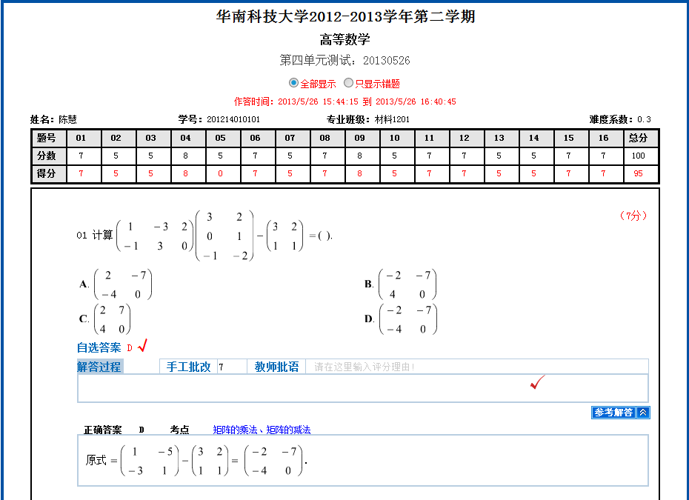
图9.5.3
查看学生答题情况，可看到学生对于选择题的选项和主观题的解答答案，点击“参考答案”按钮，可通过校对标准答案来快速阅卷。注：对于主观题（填空题、简答题、计算题、证明题等）默认为0分，需要教师通过手工批改给分。
点击“手工批改”后面的输入框，对原有数字进行修改（改为应给予的该题的分数），点击页面其它任意空白地方，页面会自动刷新，总分栏的得分，也会自动进行相应的修改。
教师也可以在 “教师批语”后的编辑框内写入针对该题给学生的批注，以便帮助学生在查阅试卷的时候，更容易理解。
成绩管理并输出成绩汇总表格
查看某个班级或多个班级的详细成绩时，可以对成绩有多种方式管理，并最终输出为excel表格进行提交，如图9.5.4所示。
图9.5.4
统计方法：平均值即一个单元内给予学生多次考试机会，该单元成绩为多次考试的平均成绩；最大值即一个单元内给予学生多次考试机会，该单元成绩取多次考试成绩中的最大值。
是否含链接：决定输出成绩表后，是否赋予成绩表中的成绩链接以供跳转查看。注：因很多情况下外链可能被阻止，所以建议在非必要的情况下选择“无链接”。
复制本表：将现有的表格复制到内存中以供粘贴于Excel表格内。点击“复制本表”，运行Microsoft Excel程序，在任意表格内点击右键，选择粘贴（或直接快捷键“Ctrl + V”），即可将整个表格粘贴到新建的Excel表格中。
权重设置：设定各个单元在总评成绩中所占的权重，默认状态下为各单元所占权重相等。
测试设置：选取希望进入成绩表汇总计算的单元，对于不需要进入学期总评的单元，可单击其名称前方框中的勾将其去除，则该单元不参与学期总评分数。
班级设置：可对本表中显示的班级进行调整，点击“班级设置”按钮后，弹出全年级班级选项，需要添加那个班级，单击其名称前的方框即可。
合并成绩：将现有表格转换为可打印模式，供浏览器直接进行打印，无需再输出到Excel表格中。
输出学生考卷为SPD文件，作为考试的备份保留
在需要的时候，可将当前表格所列的学生的各单元考试的试卷，以SPD格式输出保存到本地，操作步骤如下：
先在本地的硬盘上建立一个文件夹，文件夹中随意建立一个文件，建议新建一个txt文件。点击“浏览”按钮，如图9.5.4所示。在弹出的地址选择框中选中刚才建立的文件夹中的txt文件，点击“确定”。点击“导出试卷”，则开始启动试卷保存到本地的自动操作过程。

- 成绩分析
成绩分析功能协助教师分析某个班级或多个班级的各分数段占比，以及跟全校的比较。点击“成绩分析”标签页可查看对应内容，如图9.6.1所示。
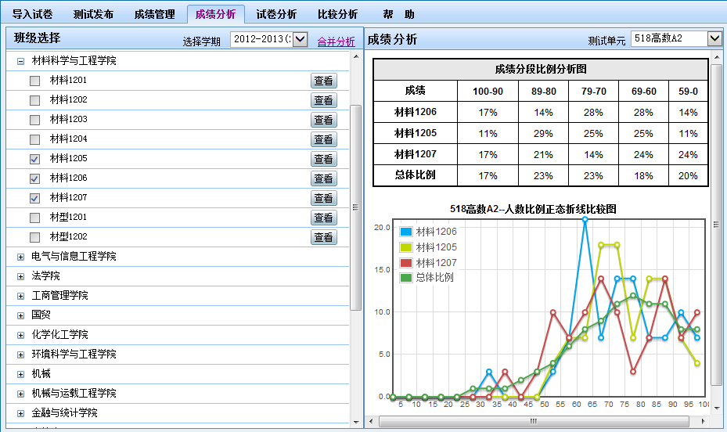
图9.6.1
粗略查看：展开需要查看的班级所在的学院，勾选对应班级，界面右侧即形成对应的图表和折线图。可通过“测试单元”的下拉列表，选择查看不同单元的信息。
精细查看：要对单个班级进行分析，可点击该班级对应的“查看”按钮，即可弹出该班级的详细分析；如果需要一次性对多个班级进行分析，可以勾选所需班级，点击“合并查看”，如图9.6.2所示。
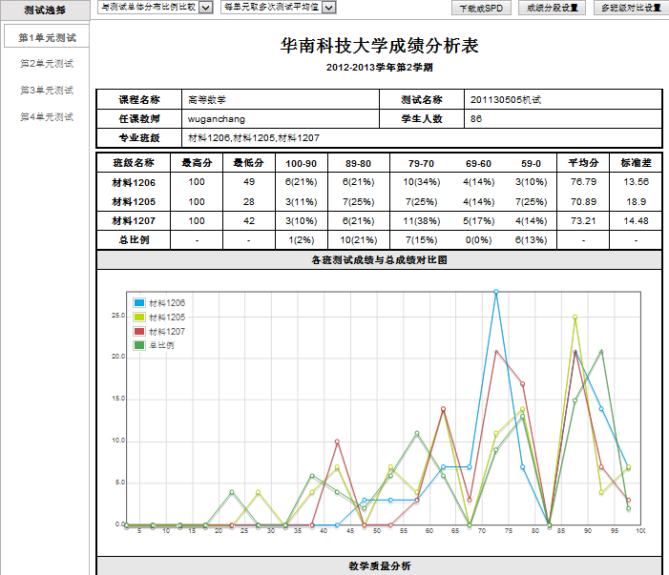
图9.6.2
可以通过左侧的“测试选择”，点选并查看不同的单元。
显示总体比例：决定是否在当前页面加入全校情况的比较。与测试总体分布比例比较：表格和折线图中，加入全校的情况；不显示测试总体分布比例：表格和折线图中，不加入全校的情况。
下载成SPD：将当前表格，保存为SPD文件格式，可供转换成PDF或用于打印。
成绩分段设置：个性化修改分段点，依据学校需要设定。
多班级对比设置：可对本表中显示的班级进行调整，点击“班级设置”按钮后，弹出全年级班级选项，需要添加那个班级，单击其名称前的方框即可。

- 试卷分析
试卷分析标签页，可以针对某一单元考试的单个或多个试卷，通过对分数的正态分布和知识点的错误率等数据进行分析。点击“试卷分析”按钮，跳转到对应的标签页，如图9.7.1所示。
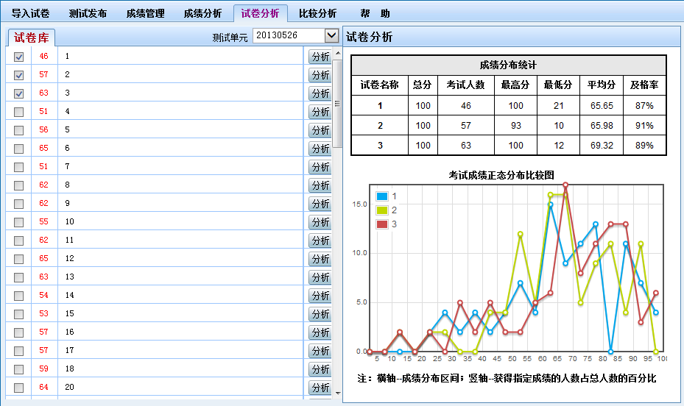
图9.7.1
通过“测试单元”的下拉列表可以切换不同单元进行查看。勾选多个试卷，可以在右侧查看被勾选的试卷的分数段分布，通过比较确认各试卷的难度和题目安排是否合理。
如需查看单元中某份试卷的详细情况，请点击该试卷右侧的“分析”按钮，弹出该卷的具体分析页面，如图9.7.2所示。
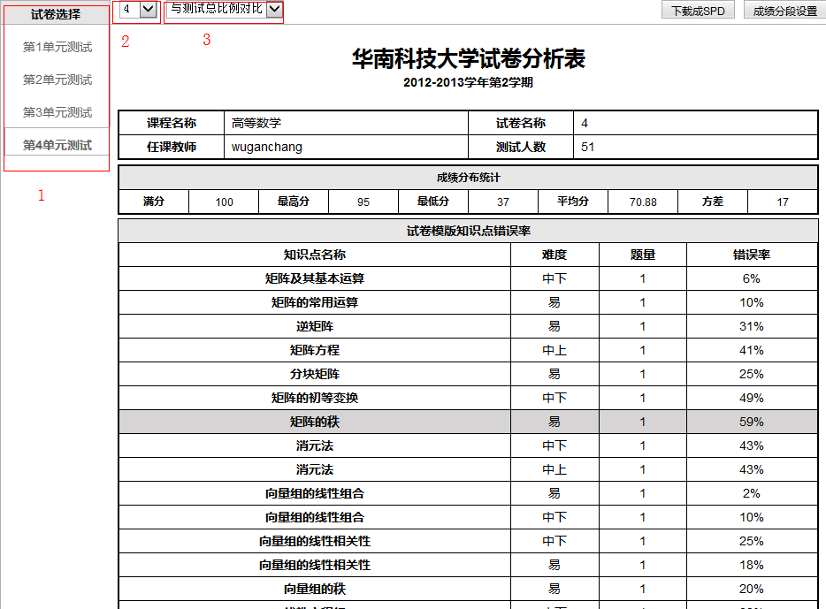
图9.7.2
单元选择：上图方框1中，点击不同的行，右侧列表自动替换为该单元的对应内容。
单份试卷查看：点击上图方框2中的下拉三角形，可以查看到当前单元所用的考卷，选择要查看的项目，下方分析表显示为指定的试卷的分析内容。
与测试总比例对比：上图方框3中，可选择当前试卷的分析是否与本单元总分布进行比较。
成绩分析表：表格中列明本所选试卷的信息、分数、方差、知识点分布及对应的错误率，并以曲线图、饼图、列表等方式，全面描述试卷的详细信息。
下载成SPD：用户可将表格保存成SPD文件格式，之后可转成PDF或直接用于打印。
成绩分段设置：个性化修改分段点，依据学校需要设定。

- 比较分析
比较分析栏目，可以通过学生与学生个体之间的比较，查看各学生在某个阶段中的教学情况，可以作为教师对学生针对性教育成果的一个重要依据。如图9.8.1所示。
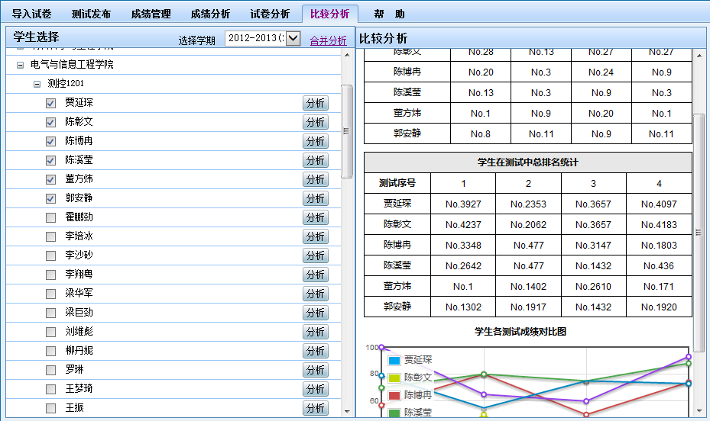
图9.8.1
粗略查看：通过点击“+”展开学院和班级，勾选多个学生，可以在右侧列表中查看到所选学生在多次考试中的班级排名、全校排名，以及图片化的趋势显示。
精细查看：查看单个学生，可点击学生名字右侧的“查看”按钮；一次性查看多个学生，可勾选要查看的学生，点击“合并查看”，弹出新页面，如图9.8.2所示。
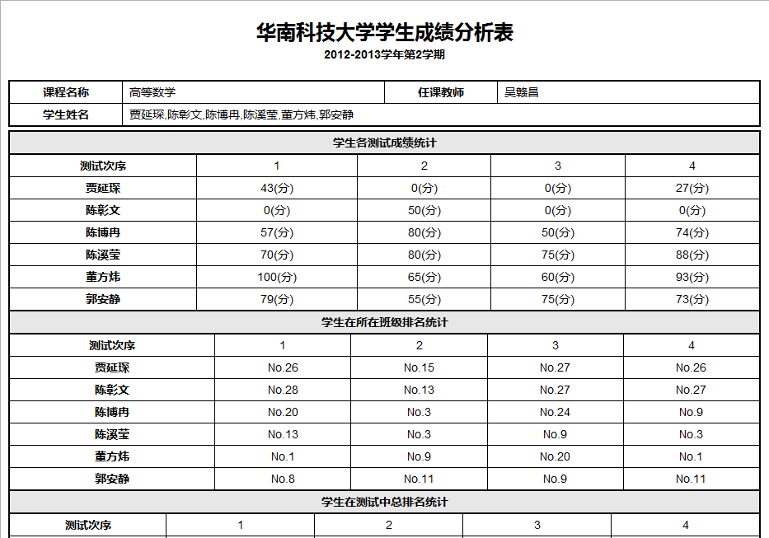
图9.8.2
精细分析表可除了可供查看，也可下载成SPD供转换为PDF格式或打印。

- 学生登录在线测试平台的主界面
学生登录在线测试平台的方法与教师登录方法相同，操作请参见“在线测试的访问与登录方式”相关指引。
- 学生登录在线测试平台主界面
学生身份登录在线测试的界面如图10.1.1所示。
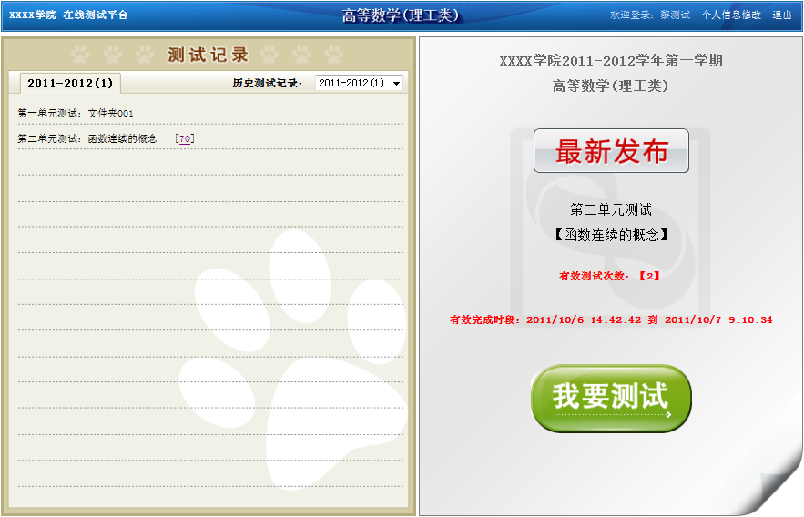
图10.1.1
左边为该学生的测试历史，可查看曾经参加的测试单元及相应得分，单元名称后的数字即为对应单元的分数，点击该数字，可以在新弹出的页面中查看到历史答卷情况。注：如果要查看的单元仍出于有效完成时段内，则无法查看对应的试卷，必须等待该单元测试结束后才可点击查看。
右边为最新可测试的单元内容描述，若当前时间为有效时间，则点击“我要测试”按钮，可进入相应测试。注：由于本地时间与服务器时间有差异，可能产生本地时间已于有效时段内，但“我要测试”按钮为灰色不可用状态，可刷新本页面，直至“我要测试”按钮变为绿色可用状态，开始进入测试。
根据教师发布的测试类型不同，进入测试时也有所不同，假如该单元为“在线作业模式”，则可通过浏览器正常进入；假如为“在线考试模式”，须数苑考试客户端onlinetest应用程序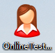（程序由教师出卷后向数苑直接索要），双击该程序，则会弹出窗口引导用户进入测试，该模式下无法通过网页进入测试。

- 答题界面的操作
点击“我要测试”按钮后，页面跳转到答题界面，如图10.2.1。
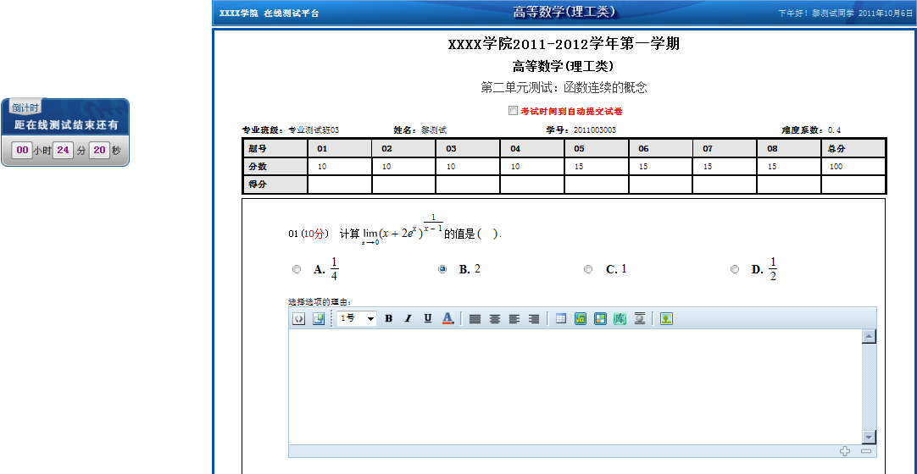
图10.2.1
鼠标移动到题目有效范围内，题目变为灰色背景，点击灰色空白处，则在题目的各选项前出现单选符号；点击对应符号，符号内变为蓝色选中状态，下方弹出输入框，学生可在输入框中输入解题思路。完成该题答题过程，点击下一题的灰色空白处，可开始下一题的解答，上一题则为非可编辑状态。若发现已完成的题目答题有误，可点击对应题目灰色空白处，题目变为可编辑状态，学生即可对该题进行修改。
试卷的提交：答题界面最底端有“交卷”按钮，学生答题完毕，点击该按钮可提交答题结果。若有漏答的题目，点击交卷按钮会弹出提示，学生可根据提示重新检查答卷内容。提交答卷后则不可再修改，所以点击交卷按钮前，请认真做好答卷检查。

- 学生答题时页面关闭后试题随机模式
在特殊情况下，由于某些原因导致学生答题界面关闭，此时学生只需重新打开在线测试页面，重新点击“我要测试”按钮后，出现该提示并点击“确定”，即可正常进入答题页面。